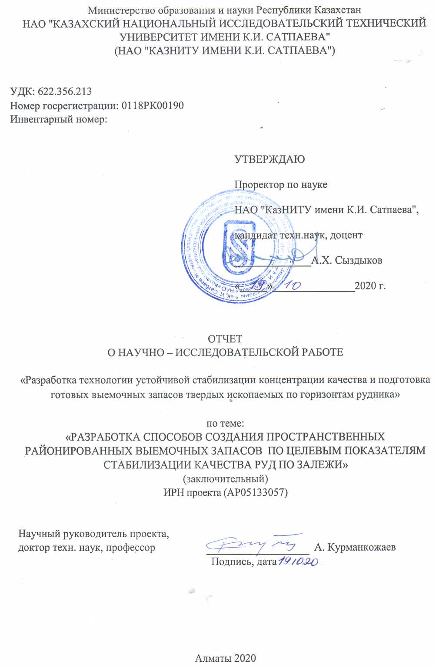
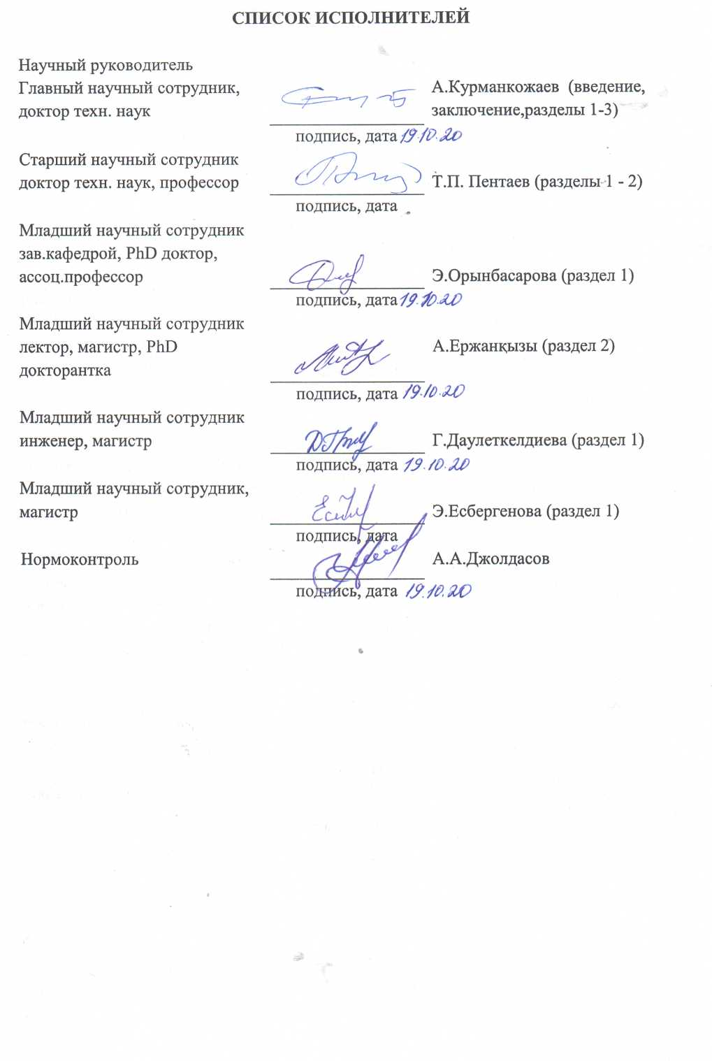

РЕФЕРАТ

Есеп: 95 б., 1 кітап, 18 әдебиет, 3 қосымша.
ҚОР, ҮЙЛЕСТІРУ, САПА, ӘДІС, БАҒАЛАУ, ШОҒЫРЛАНУ, КОНДИЦИЯЛАУ, ГЕОИНДИКАТОРЛАР, ӨЛШЕМДЕР, АЛГОРИТМДЕР
Зерттеу нысаны: Тау-кен жобалау және өндіру кәсіпорындары.
Жұмыстың мақсаты: Кен қабаттары бойынша қатты кеннің дайын қазбалы қорларын дайындау және сапасын байытуды орнықты тұрақтандыру технологиясын әзірлеу.
Жұмысты жүргізу әдісі: кешенді, оның ішінде бағалау теориясы әдісі, модельдеу әдісі, ақпараттық және геологиялық-геометриялық талдау, квалиметриялық бағалау.
Жұмыстың нәтижелері және олардың жаңалығы. Кен сапасының модальды сипаттамасының геоиндикаторлық қасиеттерін анықтау әдісі негізделінді. Кен алу қорын бағалаудың геоиндикаторлық геологиялық-геометриялық және кондициондық-технологиялық өлшемдері; пайдалы компоненттің аймақтық таралуын бағалау әдісі; шоғырлану біркелкілігі бойынша қазба қорларын кеңістіктік аудандастыру әдісі және кен сапасының кондициялық деңгейі бойынша әдісі туындалынды. Туындалған әдістерді іске асыруда заттай - эксперименттік талдау жасалынды. Пайдалы компоненттің геологиялық мазмұнын шоғырландырудың компьютерлік есептеу алгоритмдері негізделінді.
Жұмыстың жаңалығы: тұңғыш рет сапасы әртүрлі қорды типологизациялаудың геоиндикаторлық өлшемдері (2019 ж. №233535 патент); пайдалы компоненттің модальды шамасының генетикалық әсер ету аймағын анықтау әдісі (2020 ж. №2019/0637.1 өтініш); кен сапасын кондициялық және шоғырлану деңгейі негізінде кен алу қорларының бөлшектерін аудандастыру тәсілі туындалынды.
ҒЗЖ – ның нәтижелерін қолдануға енгізу үшін ұсыныстар: Қазба қорларын аудандастыру тәсілдерін қолдану бойынша технологиялық ережелер әзірлеу талап етіледі.
Қолдану аумағы: Жер қойнауын игерудің кен-геологиялық саласы.
Жұмыстың экономикалық маңыздылығы тұтыну сапасының нысаналы көрсеткіштерін тиімді пайдалану арқылы кен құрамының ауытқуын тұрақтандыру есебінен туындайды, есептік болжам – 800 млн.теңгеге дейін / кеніш.
Зерттеу нысанын дамыту жөніндегі болжамды ұсыныстар. Жоғары бағалы қатты қазбаларды пайдалану кезінде сапаны тұрақтандыру технологиясын әзірлеу негізінде зерттеулерді дамыту талап етіледі.

РЕФЕРАТ

Отчет: 95 с., 1 кн., 18 источн., 3 прил.
ЗАПАС, СТАБИЛИЗАЦИЯ, КАЧЕСТВО, СПОСОБ, ОЦЕНКИ, КОНЦЕНТРАЦИЯ, КОНДИЦИОННОСТЬ, ГЕОИНДИКАТОРЫ, КРИТЕРИЯ, АЛГОРИТМЫ
Объект исследования: Горнорудные проектные и добычные предприятия.
Цель проекта: Разработка технологии устойчивой стабилизации концентрации качества и подготовка готовых выемочных запасов твердых ископаемых по горизонтам руд.
Метод проведения работ: комплексный, включающий метод теории оценки, метод моделирования, информационный и геолого-геометрический анализы, квалиметрические оценки.
Результаты работы и их новизна. Обоснован способ определения геоиндикаторных свойств модальной характеристики качества руд. Разработаны геоиндикаторные геолого-геометрические и кондиционно-технологические критерия оценки выемочных запасов; способ оценки зонального распространения полезного компонента; способ пространственного районирования выемочных запасов по однородности концентраций и способ по уровню кондиционности качества руд. Выполнен натурно- экспериментальный анализ реализации разработанных способов. Обоснованы компьютерные вычислительные алгоритмы квалиметризации геологического содержания полезного компонента.
Новизна работы: впервые разработаны геоиндикаторные критерия типологизации запаса разнокачественных руд (получен патент №233535, 2019г.); способ определения генетической зоны влияния модальной величины полезного компонента (заявка №2019/0637.1, 2020 г.); способы районирования выемочных запасов по кондиционности и конценрации качества руд по горизонтам рудника.
Рекомендации по внедрению результатов НИР. Требуется разработка технологического пособия по применению способов районирования выемочных запасов.
Область применения: Горно-геологическая отрасль освоения недр.
Экономическая значимость работы вытекают за счет стабилизации колебаний содержаний руд с учетом целевых показателей потребительского качества, расчётный прогноз – до 800 млн. тенге / рудник.
Прогнозные предположения о развитии объекта исследования. Требуются развитие исследований по разработке технологии стабилизации качества при эксплуатации высокоценных твердых ископаемых.

СОДЕРЖАНИЕ

ВВЕДЕНИЕ
11Разработка квалиметрических геоиндикаторных критериев картирования качества рудных ископаемых ………………………………………………………… | 10
21Аналитическое описание целевых показателей стабилизации концентрации качества по эксплуатационным участкам залежи ……………….…………………… | 15
31Разработка способов создания пространственных районированных выемочных запасов по целевым показателям стабилизации качества руд по залежи …….……… | 20
3.1 Обоснование компьютерных алгоритмов квалиметризации геологического содержания по геоиндикаторным критериям ………………………………………… | 20
3.1.1 Значимость влияния выходов качества и количества полезных ископаемых на экономичность и технологичность добычи …………………………………..…… | 21
3.1.21Компьютерные вычислительные алгоритмы квалиметризации геологического содержания по геоиндикаторным критериям ……………………… | 24
3.2 Разработка способов создания пространственного районирования выемочных запасов по целевым показателям однородности концентрации и кондиционности качества руд по горизонтам рудника …………………………………………….…… | 32
3.2.11Разработка способа создания пространственного районирования выемочных запасов по целевому показателю однородности концентрации качества руд по горизонтам рудника ………………………................………………………… | 32
3.2.21Разработка способа создания пространственного районирования выемочных запасов по целевому показателю однородности пределов кондиционности качества руд по горизонтам рудника ……………………………… | 36
ЗАКЛЮЧЕНИЕ | 42
СПИСОК ИСПОЛЬЗОВАННЫХ ИСТОЧНИКОВ | 47
ПРИЛОЖЕНИЕ А – Календарный план работ за 2018-2020 годы | 49
ПРИЛОЖЕНИЕ Б – Перечень опубликованных работ по теме за 2018-2020 годы | 54
ПРИЛОЖЕНИЕ В – Выписка из протокола Ученого совета | 56

ВВЕДЕНИЕ

Оценка современного состояния решаемой научно-технической проблемы.
Традиционные методы формирования качества руд заключаются в составлении геологических качественных перспективных и календарных и текущих планов по добычным горизонтам, которые представляют детерминированные совокупности разрозненных множеств микроблоков с различными качественными показателями и многообразной геометрической конфигурацией, из которых строится укрупненные эксплуатационные участки. Мерой множества их служит среднее содержание, являющее целевым показателем качества. Однако из-за сугубо расчетности его значения и поскольку не является натуральной геологической величиной фиксируемой в пространстве залежи, достоверность среднего качества заранее привержена к непредсказуемым случайностям, сопровождаемых систематическими и случайными ошибками.
Отсутствие устойчивых надлежащих механизмов районирования концентрации содержаний, сложность природы процессов оценки и использования дискретно разобщенных геологических блоков в пределах скалярного геологоразведочного массива как правило вызывают многозатратность, трудоемкость и повторяемость процессов формирования и стабилизации качества, делают невозможным установить реальные закономерности концентрации качества руд. Прижитая практика моноразового увеличения объемов эксплоразведочных скважин и опробования горных выработок часто сопровождается неопределенностью достичь обоснованного предела сгущения, соответствующего к истинному среднему значению содержания по эксплуатационному участку [3,8].
Практика применения современных зарубежных направлений геостатистики, традиционных методов изолиний, графоаналитического и компьютерного моделирования, методов структурно-минералогического, геохимического, технологического картирования полезных ископаемых сводится к раскрытию отдельных параметров и процессов, носящих косвенные влияния на формирования качества, в них рассматриваются задачи не связанных с этими проблемными недостатками [4,9].
Основание и исходные данные для разработки темы. Анализ приемлемости известных методов формирования качественных показателей выходов качества показал, что известные способы тождественных по характеру использования геоиндикаторов сводится к определению различных свойств горных пород и взаимосвязей их признаков с последующим идентифицированием применительно к геологическому картированию геологического объекта. В них отсутствуют аналитические оценки, описывающие зависимости и критерии идентификации целевых представлений, что влияют на эффективность их применения в различных задачах формирования и стабилизации выходов качества руд при добыче.
Обоснование необходимости проведения НИР. Необходимость исследования обусловлена приоритетным и масштабным для производства направлением создания готовых продукций полезного ископаемого по качеству и кондиционности, обеспечивающих технические условия рынка реализации. Важность проведения НИР по данной проблеме в национальном и международном масштабе обусловлена тем, что решения проблемы создания последовательного процесса стабилизации качества руд направлена на коренную модернизацию существующих почти на всех странах мира, традиционных методов и технологий формирования нормируемого качества руд путем усреднения с привлечением технологических процессов и технических средств. Для этого предусмотрено использование методов и принципов нового направления – квалиметризации геолого-технологических процессов эксплуатации полезных ископаемых.
Сведения о планируемом научно-техническом уровне разработки, о патентных исследованиях и выводы из них. Проведенные в начале работ патентные исследования в сфере картирования и формирования качества на уровне его стабильности с привлечением геоиндикаторных признаков показали о патентноспособности задач по проекту. Предусмотрено развитие новых концептуальных результатов, полученных по проекту, которые связаны с использованием геоиндикаторных признаков в сфере георесурсов.
Сведения о метрологическом обеспечении НИР. В данном исследовании по проекту выполняемые разработки не связаны с отрицательными влияниями на окружающую среду, оборудования не требуются.
Актуальность и новизна темы. Актуальность темы обусловлены неблагоприятными экономическими и технологическими последствиями, вызываемых ростом конкурентности, ужесточением технических условий и рынка к качеству минерального сырья, динамикой увеличения затрат на эксплоразведки, многочисленные опробования скважин и различных складов, дополнительные технические средства, усреднительные технологические процессы и предобогащения. Тем самым, решение проблемных задач формирования и стабилизации выходов качества руд, позволяющих устранять непомерной затратности часто повторяемых процессов усреднения качества руд путем создания прогрессивных подходов и технологий, становится актуальным.
Новизна темы. Новизна темы по проекту и влияние получаемых результатов на развитие науки и технологии видится в используемости впервые развивающего направления в науках о Земле – квалиметрии свойств и процессов эксплуатации полезного ископаемых, и устойчивых геолого-генетических квалиметрических геоиндикаторов. Впервые установлено и экспериментально доказано, что расчленение геологического запаса на зональные участки однородных по концентрации, кондиционности и изменчивости качества может быть достигнуто по характеру закономерных изменений геологических содержаний руд путем использования генетической зоны влияния модальной величины полезного компонента. Разработан способ определения генетичной зоны влияния модальной величины полезного компонента впервые путем использования различий неоднородности сгруппированных вокруг нее интервальных значений содержаний (патент №233535, 2019 г).
Принципиальное отличие новой идей по теме заключается в координальным изменении традиционных подходов и технологий к процессам формирования и стабилизации качества, включающей пространственное квалиметрическое воспроизводство типологизированных по целевым показателям качества богатых и качественных с повышенной, рядовых и приконтурных с пониженной концентрацией руд, районируемые по степени качественной готовности к техническим условиям и диапазону рынка. Перспективность идей по теме вытекает за счет использования «скрытых» природообразных геоиндикаторных полезных свойств главных характеристик качества и фундаментального принципа «обратной связи» от целевых показателей потребительского качества к параметрам концентрации его в рудном массиве.
Связь данной работы с другими научно-исследовательскими работами. Настоящая работа является продолжением НИР «Создание квалиметрической основы теории регулирования качества рудной продукции в сложных горно-геологических условиях» и «Разработка метода нормирования и технологических процессов показателей добычи полезных ископаемых» выполненных в период 2010 – 2014гг.
Цель работы. Разработка технологий процессов стабилизации концентрации качества и подготовка готовых выемочных запасов твердых ископаемых по горизонтам рудника.
Идея достижения цели проекта основана на использовании концепции и методов квалиметризации процессов в задачах стабилизации концентрации качества и готовых запасов с помощью квалиметрических геоиндикаторов, обеспечивающих достичь устойчивого оптимума по их целевым показателям.
Метод проведения работ: комплексный, включающий метод теории оценки, метод моделирования, информационный, геолого-геометрический и факторные анализы, квалиметрические оценки и геоиндикаторные признаки.

Задачи исследования:
- Разработка квалиметрических геоиндикаторных критериев картирования качества рудных ископаемых;
- Аналитическое описание целевых показателей стабилизации концентрации качества по эксплуатационным участкам залежи;
- Разработка способов создания пространственных районированных выемочных запасов по целевым показателям однородности концентрации и кондиционности качества руд по горизонтам рудника.
Выполнен натурно – экспериментальный анализ приемлемости новых способов и аналитических оценок пространственно – статистического распространения концентрации и кондиционности качества руд по фактическим данным зонального расчленения геологического запаса главной залежи Лисаковского железорудного месторождения.
Выполненные результаты НИР по проблемным задачам параметрической стабилизации вариации потребительского качества руд при их добыче занимает важное значение в сфере новых достижений в отчественной и мировой науке.
Перечень подготовленных промежуточных отчетов:
2018 год – 0218РК00492 «Разработка технологии устойчивой стабилизации качества и подготовка готовых выемочных запасов твердых ископаемых по горизонтам рудника»;
2019 год - 0219РК00387 «Разработка технологии устойчивой стабилизации концентрации качества и подготовка готовых выемочных запасов твердых ископаемых по горизонтам рудника».

Разработка квалиметрических геоиндикаторных критериев картирования качества рудных ископаемых

По результатам анализа современного состояние практики оценки показателей качества и вопросов использование геоиндикаторных признаков, их специфических особенностей установлены, что практики применения современных зарубежных методов по статистике, существующих способов изолинии, графо-аналитических и компьютерных моделей, методов структурных минералогического, геохимического, технологического картирования полезных ископаемых сводится к раскрытию отдельных параметров и процессов носящих косвенное влияние на формирование качества и в них рассматриваются задачи не связанных с этими приведенными проблемными недостатками [7-9]. Оценка сущности и приемлемости известных методов картирования показателей, качество связанных качеством в патентном пространстве показал, что они в основном тождественны по характеру использования геоиндикаторов. Сущность их сводится к определению различных свойств горных пород и и взаимосвязи их призраков с последующим идентифицированием применительно к геологическому квартированию геологического объекта. Отсутствие аналитических оценок, описывающих зависимости и критерии идентификации целевых представлений влияют на эффективность их применения в различных задачах горногеологической отрасли.
Результаты полученные за 2018 год включают выполненные по календарному плану завершённые научные разработки:
- Проведен аналитический анализ современного состояния вопросов оценки показателей георесурсов с использованием геоиндикаторных признаков, раскрыты их специфические особенности.
- Обоснован способ определения и использования геолого – генетических геоиндикаторных свойств модальной характеристики качества твердых ископаемого, основанный на результаты:
а) Проведена оценка геолого – генетических свойств модальной величины полезного компонента в детеминированном пространстве и статистическом поле содержаний, полученных в виде пространственных признаковых свойств непрерывности изображения и однозначности ее распространения, как переменный в детерминированном пространстве с абсолютными координатами (x, y, z) и статистических признаковых свойств в виде числа частот распределения содержаний, как статистический переменный в поле скважинных данных с стратиграфическими координатами (j,i,ө);
б) определены геоиндикаторные признаки геолого – генетических свойств модальной величины содержаний метала, включающие высокоинформативности модальной величины как главного геоиндикаторного признака; двумерности распространения ее значений, отражающей пространственной связи детерминированных геометрических и статистических стратиграфических параметров скважинных данных; функциональной связанности ее с целевыми показателями формирования качества.
3) Разработаны геоиндикаторные критерия квалиметризации концентрации качества руд по эксплуатационному участкам залежи.
а) обоснована руководящая концепция обоснования геоиндикаторных критериев качественной типологизации геологического запаса твёрдого ископаемого.
б) разработаны геоиндикаторные геолого-геометрические критерия, обеспечивающих типологизации пространства содержаний металла на контуры богатых, качественных, рядовых, приконтурных бедных руд и геоиндикаторные кондиционно-технологические критерия, обеспечивающих техноморфологическую параметризацию рационального разделения приконтурных участков на зоны добычных работ и зоны качестваснижения при их отработке.
Целевая задача – разработка геоиндикаторных цифровых критериев квалиметризации концентрации качества по эксплуатационным участкам залежи выполнен впервые на основе использования естественных геолого-генетических свойств и геоиндикаторных признаков, присущих к модальной характеристике качества, определены и аналитически описаны высокоинформативность и двумерность и функциональная определяемость её в пространстве рудного массива; впервые выявлена геометрическая выражаемость как пространственный переменный с абсолютными координатами и как статистический цифровой переменный с стратиграфическими координатами. Доказана пригодность модальной характеристики качества руд в качестве главного квалиметрического геоиндикатора качественно-технологической типологизации богатых, качественных, рядовых и приконтурных руд для которых однородны пределы концентрации, кондиционности и изменчивости содержание металла.
Разработан способ определения и использования геолого-генетических геоиндикаторных свойств модальной характеристики качества твердых ископаемых, в основу который положены впервые результаты выявления и оценки естественных геолого-генетических свойств и геоиндикаторных признаков присущих к модальной характеристике качества. Определены и аналитически описаны геолого-генетические пространственные и статистические признаковые свойства, присущих к модальной характеристике качества, оценены свойства двумерности распространения одновременно как пространственный параметр, геометрически выражаемой в пространстве залежи и как статистическая мера множества, оцениваемой числом частот в стратиграфической поверхности, функциональные связи средним значением и коррелируемости с основными параметрами формирования качества.
Концепция обоснования геоиндикаторных критериев квалиметризации качества руд заключается в создании качественной и техноморфологической структур рудного массива путем обоснования базового векторного геоиндикатора и составляющих его частных цифровых критериев, позволяющих параметрической структуризации качества руд по эксплуатационным участкам в пределах горизонтов. Базовый квалиметрический геоиндикатор как векторный модально-цифровой критерий предназначен для выделения разновидностей качества сырья, геометрического отображения и статистической дифференциации концентрации содержаний металла. Обоснование базового естественного геоиндикатора осуществлено исходя из геолог-генетических своиств модальной характеристики качества по которому обеспечивается пространственная и статистическая (детерминированная) квалиметризация качества. Базовый геоиндикатор является двухкритерийным, носящий статистический характер и имеющее цифровое количественное значение, и как модальная площадь, имеющий пространственный характер и геометрическое выражение. Это свойство двухмерности модальной характеристики качества легли в основу создания двухкритерийного геоиндикатора для качественной типологизации запасов залежи.
Определены и оценены главные геоиндикаторные признаки геолого-генетических свойств модальной величины содержаний металла: а) как атрибут качества обладающий самой высокой информативностью, превышающие от других значений в 4-6 раза, подтверждены по результатам оценки в условиях месторождений хромитовых, бокситовых и железосодержащих руд; б) как квалиметрическая модальная площадь в качестве двухкритериного регуляционного признака, исходя из которого геологический запас разделены по геометрическим выражениям и статистическим данным содержаний на качественные типы извлекаемых руд и аналитически оценена коррелируемость пространственных и статистических параметров качества по их контурам.
Разработаны геоиндикаторные критерии квалиметризации качества руд по эксплуатационным участкам залежи, включающие составляющих критериев: геолого-геометрические и кондиционно-технологические цифровые критерии. Геоиндикаторные геолого-генетические критерии обеспечивают качественную типологизацию геологического запаса на основе которых осуществляются воспроизводства эксплуатационных участков качественно однородных по целевым показателям потребительского качества. Геоиндикаторные кондиционно-технологические критерия обеспечивают параметризацию техноморфологической структуры участков приконтурных смешанно-бедных руд, по которым осуществляются построения рациональных контуров собственно добычи и зон отходаобразования.
Геоиндикаторная цифровая модель квалиметризации пространства содержаний металла по частным цифровым критериям качественной типологизации руд разработана исходя из приципа многокритериальной оценки и имеет вид

F(K₀)=Ф(K_{Г}⁰, K_{T}⁰), (1)

где
K_{Г}⁰, K_{T}⁰ – геоиндикаторные критерия геологической (K_{Г}⁰) и технологической (K_{г}⁰) квалиметризации.
Геоиндикаторный геологический критерий (K_{Г}⁰) является базовым составляющим в многокритериальной модели и предназначен для воспроизводства и отображения предельных контуров концентрации содержаний металла в пределах основного внутриконтурного рудного массива.В сущности геоиндикаторный геологический критерий, носит векторный характер и состоит из трех частных модально-цифровых критериев (K_{г.1}, K_{г.2}, K_{г.3}). Эти критерий служит регуляционной основой для воспроизводства качественно типологизированных по уровням концентрации, кондиционности и изменчивости содержаний металлов в пределах эксплуатационных участков по горизонтам.
Частные модально-цифровые критерия позволяют осуществлять детальной структуризации геологического запаса путем качественной типологизации его на уровне эксплуатационных участков (блоков). Первый частный модально-цифровой критерий предназначен для типологического разделения и отображения богатых с повышенной концентрацией высококачественных руд по сочетанию положительных абсолютных отклонений, превышающих от модального значения и совокупности распространенных в контурах этих пределах содержаний металла К₁= |С_{i}-С_{mо}| ≥0). Второй частный модально-цифровой критерий служит критически важным регулянтом квалиметризации и предназначен для типологического выделения и отображения высокоинформативных с повышенной концентрацией модотипных качественных руд по сочетанию модальных значений и совокупности сгруппированных вокруг зоны влияния их содержаний металла (K₂= |С_{i}-С_{mо}| →min). Третий частный модально-цифровой критерий, предназначен для типологического разделения и отображения промышленных рядовых с преобладающей концентрацией среднекачественных руд по сочетанию отрицательных отклонений, не превышающих от модального значения и совокупности распространенных в контурах этих пределов содержаний металла (K₃= |С_{i}-С_{mо}| ≤0).
Таким образом, геоиндикаторно-цифровая многокритериальная модель воспроизводства качественно типологизированных зон концентраций содержании металла включает частные квалиметрические критерий:
- Критерий K_{r.1}(C_{i}) =|C_{kaч}-С_{mо}|>0,

пределы рапространения $C_{mo}{<C}_{kaч.i}<C_{kaч}^{max}, C_{i }∈C_{kaч}$ (2)

- Критерий $K_{r.2}\left(Ci\right)=|C_{mo}-C_{ряд}|>0$ ,

пределы рапространения $C_{mo}{>C}_{ряд.i}>C_{ряд}^{min}, C_{i }∈C_{ряд}$ (3)

- Критерий $K_{r.3}\left(C_{i}\right)=|C_{mo}^{max}-C_{mo}^{min}|>0$ ,

пределы рапространения $C_{mo}^{max}{>C}_{mo.i}>C_{mo}^{min}, C_{i }∈C_{mo}$ (4)

Cогласно концепции квалиметризации геологоразведочного скалярного массива залежи при его дифференциации, максимальные значения модального геоиндикатора и средней величины содержания по базовым гелогоическим учаскам, оконтуренных при начальном уровне дифференциации подвергаются к постепенному снижению. В полной структуре квалиметризации геологического запаса твердого ископаемого на основе геоиндикаторных цифровых критериев качественной типологизации исходными показателями являются: максимальные значения геологического содержания по геологическим участкам качественных и рядовых руд; минимальные значения геологического содержния по эксплуатационным участкам рядовых и приконтурных руд; значения амплитудной изменчивости геологического содержания по геологическим и эксплуатационным участкам; качественно ограничение (параметр) технического условия реализации продукции; модальные величины геологического содержания по геологическим и эксплуатационным участкам. В квалиметрической структуре дифференциации геологических запасов предусмотрено пространственное районирование геологических запасов с помощью геоиндикаторных цифровых критериев через модальную величину и среднее значение геологического содержания
2 Аналитическое описание целевых показателей стабилизации концентрации качества по эксплуатационным участкам залежи

Разработан способ оценки зонального пространственно – статистического распространения концентрации полезного компонента в контуре рудной залежи, основанный впервые на использовании зоны влияния модальной характеристики качества руд, по которому обеспечиваются зональность расчленения и точность запасов полезного ископаемого. Обоснованы аналитические оценки определения размерных параметров зоны влияния модальной величины содержаний с учетом их неоднородности, по которым устанавливаются зональные контуры запасов рядовых, качественных и высококачественных руд, однородных по концентрации и кондиционности полезного компонента. Созданы потенциальные основы эксплуатационного содержания и порядок квалиметрического картирования зональных запасов руд, направленных для повышения эффективности эксплоразведки и стабилизации качества и развития очистных горных работ. Рекомендованы аналитические оценки формирования однородности распространения концентрации и кондиционности качества руд по эксплуатационным участкам залежи. Выведены рабочие формулы расчета степени неоднородности показателей качества руд с учетом их информативности и изменчивости содержаний полезного компонента.
По полученным научным результатам выполнен натурно- экспериментальный анализ приемлемости нового способа и аналитических оценок пространственно-статистического распространения концентрации и кондиционности качества руд по фактическим данным зонального расчленения геологического запаса главной залежи Лисаковского железорудного месторождения. Получены подтвержденные выводы, что: относительная ошибка определения зональных запасов уменьшается чем при традиционном подходе за счет стабилизирования изменчивости и геометрической неопределенности, концентрации и кондиционности качества руд, колеблется в пределах от 25 до 29%. Экспериментально подтверждена повышаемость уровня параметрической стабильности колебаний и однородности качества зональных запасов железных руд Лисаковского месторождения. При этом базовые природные значения концентрации распространения железа дифференцируются в возрастающем порядке на уровне повышения в пределах по зональному запасу от 1,3 до 8,0 раза, а также показатели изменчивости распространения железа дифференцируются в убывающим порядке на уровне уменьшения в пределах от 1,2 ÷3,2 раза.
Научно – исследовательские работы по проекту выполнены согласно календарного плана и включают результаты изучения задач по аналитическому описанию целевых показателей стабилизации концентрации и кондиционности качества по эксплуатационным участкам залежи запланированных на 2019 г.
1) Результаты исследования задачи оценки области пространственно – статистического распространения концентрации с учетом зоны влияния модальной величины полезного компонента, содержит разработки:
- разработан способ оценки зонального пространственно – статистического распространения концентрации полезного компонента в контуре рудной залежи, основанный впервые на использовании зоны влияния модальной характеристики качества полезного ископаемого, по которому обеспечиваются зональность расчленения и точность подсчета запасов полезного ископаемого;
- обоснованы аналитические оценки определения размерных параметров зоны влияние модальной величины содержаний с учетом их неоднородности, по которым устанавливаются зональные контуры запасов рядовых, качественных и высококачественных руд однородных по концентрации и кондиционности содержаний полезного компонента;
- созданы потенциальные основы эксплуатационного содержания и порядок квалиметрического картирования зональных запасов руд, направленных для повышения эффективности эксплоразведки и стабилизации и развития очистных горных работ.
2) Результаты исследования задачи по аналитической оценке формирования однородности распространения концентрации и кондиционности качества руд по эксплуатационным участкам, предусмотренной содержит разработки:
- обоснованы аналитические оценки формирования однородности степени распространения концентрации и кондиционности качества руд по эксплуатационным участкам залежи;
- выведены рабочие формулы расчета степени неоднородности показателей качества руд с учетом их информативности и изменчивости содержаний полезного компонента.
- Выполнена натурно – экспериментальная оценка приемлемости разработанного способа оценки пространственно – статистического распространения концентрации и кондиционности качества руд в условиях главной залежи Лисаковского железорудного месторождения.
Оценка области пространственно-статистического распределения концентрации (зоны влияния) полезного компонента в поле залежи основана на разработанный способ, в котором впервые рассматривается зональная дифференциация геологического запаса руды на однородные эксплуатационные участки путем использования генетической зоны влияния модальной величины качества полезного ископаемого.
Сущность способа оценки пространственно-статистического распространения концентрации полезного компонента по залежи заключается в определении зоны влияния модальной величины полезного компонента на сгруппированные вокруг нее значения содержаний путем использования свойственных к ней высокоинформативности и минимальности уровня изменчивости при устойчивом состоянии концентрации полезного компонента, а также свойства функционнируемости модальной величины в качестве естественного признака деления в двух статистических и геометрических мерах. В силу приведенных свойств модальной величины, и направленности пространственной трансформаций показателей запаса в пределах характерных контуров зональных изменений концентрации содержаний, проводимые по модальным значениям изоморфные линии расчленяют поля запаса на однородные модососредоточенные качественные, малые по содержанию рядовые и большие – высококачественные запасы руд зональных запасов.
Теоретическая обоснованность выделения зональных частей геологического запаса достигнута путем применения фундаментального геолого-генетического модального признака расчленения геологического запаса по характеру и свойствам закономерных изменений концентрации полезных компонентов в поле содержаний залежи. Сущность зонального расчленения подсчитываемого запаса залежи заключается в определении размеров зоны влияния модальной величины полезного компонента на сгруппированные вокруг нее значения содержаний путем использования степени различий мер неоднородности содержаний, приходящихся на модальный (h_{m0}), малые (h_{м.з}) и большие (h_{б.з.}) их групповые значения, по которым определяются граничные величины содержаний полезного компонента разделяющих статистического поля запаса залежи. Граничные статистические величины содержаний и геометризированная по ним базовая размерная площадь зоны влияния модальной величины, устанавливаются дифференцированно через модульный геоиндикатор неоднородности оцениваемый по дисперсиям интервально группированных значений содержаний.
Модульные геоиндикатор неоднородности представляет собой отношение дисперсий содержаний, приходящихся на малые $(σ_{м.з}^{2})$ и большие ${(σ}_{б.з}^{2})$ их значения к дисперсии по модальному интервалу $(σ_{m0}^{2})$

$\left\{\begin{aligned}Г_{м.з.}=\frac{σ_{м.з.}^{2}}{σ_{m0}^{2}} \\ Г_{б.з.}=\frac{σ_{б.з.}^{2}}{σ_{m0}^{2}}\end{aligned}\right.$ (5)

где
$σ_{m0}^{2}$ - дисперсия содержаний в пределах модального интервала;
$σ_{м.з.}^{2}$, $σ_{б.з.}^{2}$ - значения дисперсии содержаний соответственно в пределах малых и больших их интервальных значений.
Модельное представление воспроизводимых зональных контуров однородных закономерностей получена в виде зависимостей граничных пределов разделения геологического запаса от значений модульного геоиндикатора неоднородности и интервала ряда распределения, которые выражаются в виде конструктивных функций, по которым определяются граничные величины статистического разделения геологического запаса:

$$\left\{\begin{aligned}C_{M.3}=-\frac{C_{m0}h}{2}-\frac{σ_{M.3}^{2}}{σ_{m0}^{2}}h, (6) \\ C_{δ.3}=C_{m0}+\frac{h}{2}+\frac{σ_{δ.3}^{2}}{σ_{m0}^{2}}h (7)\end{aligned}\right.$$

Граничные величины перехода разнородностей по зонам влияния модальной величины содержаний ($C_{m0}$) на малые ($C_{M.3}$) и большие ($C_{δ.3}$) их значения согласно формул (6) и (7) определяются дифференцированно в зависимости от модульных геоиндикаторов неоднородностей (5) и величины интервала (h).
Концептуальный порядок развития процесса расчленения геологического запаса включает переход от граничных величин статистических размеров зоны влияния модальной величины ($C_{M.3}$), ($C_{δ.3}$) к геометрическим выражениям путем отображения их через изоморфные линии, трассируемых по значениям граничных величин в поле запаса залежи. В комплексе граничные статистические размеры обеспечивает статистическое деление всей совокупности содержаний, а изоморфные линии – геометрическое разделение площадей разнокачественных групп содержаний.
Теоретическо-практическая значимость пространственно-статистической закономерности зонального проявления однородности качества по концентрации, кондиционности и изменчивости геологических содержаний в процессе расчленения запаса залежи заключается в том, что зональная площадь влияния модальной величины полезного компонента разделяет массив геологического запаса на зональные части, в которых повышение однородности и точности, уменьшение колебаний величин изменчивости и неопределенности геологического содержания на уровне природных минимумов имеет закономерный генетический характер.
Натурно – экспериментальный анализ приемлемости способа оценки и аналитического описания концентрации и кондиционности содержаний полезного компонента приведен в условиях Лисаковского железорудного месторождения, которые показали, что:
1) Однородность степени колебания кондиционности качества руд повышается по мере повышения среднего значения содержания при дифференциации геологоразведочного массива на отдельные рудные зоны, дисперсия и размах распределения содержаний постепенно уменьшаются по мере снижения среднего значения содержания по рудным зонам;
2) Кондиционная однородности качества и среднее значение и показатели изменчивости содержаний взаимосвязаны, при уменьшении значений среднего содержания полезного компонента с определенной закономерностью убиваются показатели изменчивости – дисперсия и амплитудные разности содержаний. Приведенные закономерности нашли экспериментальные подтверждение в полученных эмпирических зависимостях.
Установлено и экспериментально подтверждено, что абсолютные значения среднеквадратических ошибок определения среднего содержания и определения зональных запасов по геологическим блокам уменьшается чем при традиционном подходе за счет уменьшаемости в их контурах изменчивости и геометрической неопределенности, а также повышения концентрации полезного компонента, приводящей к сокращению случайных составляющих общей ошибки.
- Уменьшение геометрической погрешности оконтуривания площадей по геологическим блокам происходит за счет зональной дифференциации периметра и размерных параметров, приводящим к сокращению геометрической и интерполяционной неопределенностей их контуров на уровне горно – технических условий разработки месторождения, и в среднем доходить до 1,4 раза по сравнению чем при традиционной практике.
- Фактическое повышение общей точности подсчета зональных запасов происходящих за счет сокращения случайной составляющей изменчивости и повышения информативности и геометрической определенности показателей зональных запасов по геологическим блокам, которые более существенны в условиях крупных сложно – структурных месторождений и колеблется в пределах от 25 до 29%.
3 Разработка способов создания пространственных районированных выемочных запасов по целевым показателям стабилизации качества руд по залежи

  - Обоснование компьютерных вычислительных алгоритмов квалиметризации геологического содержания по геоиндикаторным критериям

При компьютерных моделированиях и расчетах в сфере автоматизации задач, как правило возникают проблемы с надёжностью и полнотой исходных вычислительных алгоритмов, результаты использования которые приводят часто к «скрытым» и огромным экономическим последствиям. Невозможность вести оперативной реальной проверки достоверности, полноты и комплексности исходных вычислительных алгоритмов в силу преимуществ компьютеризации, эта проблемная задача остаются вне внимания исследований. В силу многофакторности, сложности и разнообразности условий решения горно-геологических задач рационального развития горных работ и управления формированием потребительского качества руд при добыче, данную проблему следует относить к приоритетным на сегодня и перспективе.
Обоснование компьютерных вычислительных алгоритмов квалиметризации геологического содержания по геоиндикаторным критериям направлена на повышение комплексности, полноты и достоверности их с применением существующих прогрессивных результатов исследований. В качестве предпосылок и методологических основ создания компьютерных вычислительных алгоритмов использованы результаты предыдущих работ по проекту освещенных в промежуточных отчётах (2018-2019 гг.) и другие исследовательские данные выполненных исполнителями. Основные из них:
- Отчет «Разработка технологии устойчивой стабилизации качества и подготовка готовых выемочных запасов твердых ископаемых по горизонтам рудника» (промежуточный, №АР05133057, рук. А.Курманкожаев)
- Отчет «Разработка технологии устойчивой стабилизации концентрации качества и подготовка готовых выемочных запасов твердых ископаемых по горизонтам рудника» (промежуточный, №АР05133057, рук. А.Курманкожаев)
- Отчет «Создание и внедрение технологии добычи полезных ископаемых в сложных горно-геологических условиях» (заключительный, 0109РК01205, рук. А.Курманкожаев)

    - Значимость влияния выходов качества и количества полезных ископаемых на экономичность и технологичность добычи

Влияние показателей выходов добычи и концентрата на полноты и качества полезных ископаемых, включая количественные и качественные потери руд и извлечения металла на формирование себестоимости продукции изучены с различных точек зрения, что придает им разнообразный характер.
Оценка влияния полноты и качества выходов добычей и концентрата хромовых руд на себестоимости их осуществлена путем использования характера изменений значений потерь и разубоживания руд, динамики изменений выхода концентрата и извлечения металла при обогащении, а также с учетом формирования содержаний главного компонента в исходной добыче и хвостах в зависимости от уровня засорения пустой породой. В качестве статистических исходных данных для анализа привлечены отчетные показатели рудников и результаты проведенных исследований, связанных с изучаемой задачей.
Взаймосвязь выхода добытой руды и себестоимости 1 т. добычи по конкретному рудному телу и динамика их изменения изучена с помощью типов статистических распределений их значений с учетом показателей концентрации, кондиционности и изменчивость содержаний. Как главные характеристики формирования выхода качества они тесно связаны с типом статистического распределения, описывающего средних и модальных значений оцениваемого полезного компонента. По виду распределения содержаний определяются средние и другие значения, предопределяются точность и изменчивость результатов извлечений запасов из недр.
Оценка значимости влияния величины выхода добытой руды на экономические показатели добычи проведена с привлечением известных расчетных формул.
Производительность карьера (А) и себестоимость погашения вскрыши ($C_{пог}$) изменяются в зависимости от значений выхода добычи, потерь и разубоживания руд и выражается в виде [4, 10, 11]

$\left\{\begin{matrix}A=Q_{изв}\left(1-К_{П}+К_{R}\right), \\ C_{пог}=q_{вс}\frac{К_{вс}+К_{П}-К_{R}}{1-К_{П}+К_{R}},\end{matrix}\right.$ (8)

где
$Q_{изв}$- извлекаемый за отчётный период запас руды;
$q_{вс}$, $К_{вс}$ - соответственно себестоимость и коэффициент вскрыши;
$К_{П}$, $К_{R}$ - коэффициенты потерь и разубоживания руд.
Аналитические оценки взаимосвязи себестоимости 1 т. добычи, его выхода ${(γ}_{∂})$, показатели вскрыши ${(q}_{вс}, К_{вс})$, потерь ${(К}_{П})$ и разубоживания $(К_{R})$ и извлекаемого запаса руды с учётом формулы производительности по добыче и себестоимости погашения вскрыши (8) преобразованы в виде:

$\left\{\begin{matrix}С_{р}=\frac{1}{γ_{∂}}*\frac{α{\left(q_{\text{вс}}\frac{К_{вс}+К_{П}-К_{R}}{γ_{д}}\right)}^{\text{в}}}{Q_{изв}}, \\ С_{р}=α_{1}-\frac{{\text{в}}_{1}}{q_{\text{вс}}\frac{{(К}_{вс}+К_{П}-К_{R})}{γ_{д}}}+\frac{{\text{с}}_{1}}{Q_{изв}*γ_{д}},\end{matrix}\right.$ (9)

Эмпирические параметры а, в, с различные для разных месторождений и зависят от фактических значений исходных величин.
Структура взаимосвязи себестоимости 1 т. добычи, себестоимости погашения вскрыши необходимой для получения 1 т. руды, и производительности экскаватора по добыче выявлена путем статистического анализа (N=654) фактических показателей их по карьерам Южно-Кемпирсайских хромитовых, Джетыгаринских асбестовых и Карагайлинским полиметаллическому месторождениям. Использованы фактические статистические данные отчетной калькуляции себестоимости добычи и вскрыши по текущим технико-экономическим отчетам (N=854).
Формирование себестоимости 1 т. добычи в зависимости от его выхода ${(γ}_{∂})$ и показателей вскрыши ${(q}_{вс}, К_{вс})$, потерь ${(К}_{П})$ и разубоживания $(К_{R})$ с учетом формул определения себестоимости погашения вскрыши и производительности по добыче аналитически выражены в виде [3, 4]

$\left\{\begin{matrix}С_{р}=а_{2}{+q}_{вс}\frac{{(К}_{вс}+К_{П}-К_{R})}{γ_{∂}}-в_{2}, \\ С_{р}=а_{3}+\frac{1}{γ_{д}}*(\frac{{\text{в}}_{3}}{Q_{изв}}),\end{matrix}\right.$ (10)

Структура взаимосвязи себестоимостей 1 т. добытой концентрата и их выходов и показателей извлечения металла изучена с привлечением статистического анализа, исходя из фактических показателей этих величин по карьерам Донского ГОК [3, 4, 11]. В результате проведённого статистического анализа установлены количественные влияния выходов качества и количества добычи и концентраты на их себестоимости с учетом потерь и разубоживания руд в виде закономерностей присущих к процессам формирования этих показателей.
Зависимости себестоимости 1 т. добытой хромовой руды $\left(C_{р}\right)$ от его выхода $\left(γ_{∂}\right)$, себестоимости хромового концентрата $\left(C_{кн}\right)$ от его выхода $\left(γ_{кн}\right)$ и содержания исходной добычи $\left(α_{∂}\right)$ от уровня извлечения металла в концентрат $\left(ε=\frac{β_{кн}}{α_{∂}}\right)$

$\left\{\begin{aligned}C_{р}=d_{1}-d_{2} γ_{∂}-d_{3}{ α}_{∂}, \\ C_{кон}=e_{1}-e_{2}∙ γ_{кон}-e_{3} α_{∂}\end{aligned}\right.$ (11)

Зависимости себестоимости 1 т. добычи от выходов теряемых руд $\left(К_{п}\right)$ и разубоживающих пород $\left(К_{R}\right)$

$\left\{\begin{aligned}C_{р}=k_{1}-k_{2} (1-К_{п}+К_{R}), \\ C_{р}=a_{2}∙q_{вс}\left(\frac{К_{вс}+К_{п}-К_{R}}{1-К_{п}+К_{R}}\right)-в_{2}\end{aligned}\right.$ (12)

Анализ приведенных корреляционных уравнений (11) и (12) показывают, что тесные $\left(R>0,80\right)$ обратнопропорциональные связи линейного характера присущи зависимостям между: себестоимостью добычи и ее выходом т.е. пропорционально к значению добычи и обратно пропорционально к балансовому запасу, себестоимостью концентрата и качеством добычи, себестоимостью концентрата и извлечением его качества.
Результаты корреляционно-регрессионного анализа формирования себестоимостей разновидностей продукций хромовых руд при добыче и обогащении показывают о присущности определенных закономерностей:
- формированиям себестоимостей добычи 1 т. руды и концентрата присущи закономерности пропорционального снижения (или наоборот) при повышении (или убывании) уровня выходов количества и качества и обогащении хромовых руд;
- снижение (или рост) себестоимости концентрата происходит пропорционально по мере повышения (или уменьшения) содержания главного компонента в исходной руде и уровня извлечения металла при обогащении хромовых руд;
- потери руд увеличивают коэффициент вскрыши, уменьшают выход руды и тем самым увеличивают уровень ее себестоимости, разубоживание руд увеличивает объемы и затраты по добыче, транспортировке, обогащению рудной массы и уменьшают выход концентрата, а также приводит к снижению качества обогащаемой руды и концентрата;
- уменьшение извлечения металла в концентрат и его качества ведет к снижению уровня себестоимости концентрата и выхода отхода (металла в хвостах) при обогащении.
Количественная оценка полученных уравнений приведенных зависимостей позволила установить, что каждый процент увеличения выхода добычи вызывает снижение ее себестоимости на 9,2%, а увеличение выхода и коэффициента извлечения качества (металла) на один процент вызывает снижение себестоимости концентрата на 9,5%.
Изученные аналитические оценки могут быть использованы при проектировании, оптимизации режима и фронта горных работ, обосновании экономических и технико-экономических решений и обогащения руд, а также в качестве отправных основ при планировании и разработке мероприятий по снижению себестоимости рудных продукций.

    - Компьютерные вычислительные алгоритмы квалиметризации геологического содержания по геоиндикаторным критериям

Обоснование компьютерных вычислительных алгоритмов квалиметризации геологического содержания полезного компонента проведено на базе результатов выбора эффективных квалиметрических оценочных показателей до и после добычи, с учетом уровня их геоиндикаторной значимости
Создание алгоритмов квалиметризации геологического содержания полезного компонента основаны на две последовательные этапы количественной оценки:
- установление базовых (эталонных) квалиметрических оценочных показателей геологического содержания полезного компонента до и после добычи по данным рудного массива;
- оценка уровня геологического содержания полезного компонента по единичным квалиметрическим показателям и комплексно с учётом взаимосвязи их формирования при добыче.
Алгоритмы расчета квалиметрической оценки определения среднего содержания компонента как главного показателя качества руд обоснованы применительно к условиям запаса до его извлечения и выхода его при добыче.
А. Алгоритмы расчёта квалиметрической оценки выхода качества руд через среднее значение содержаний полезного компонента до добычи в пределах запаса руд.
Алгоритмы расчета квалиметрической оценки определения среднего содержания полезного компонента по рудному массиву до его извлечения из недр созданы на базе геолого-геометрических данных рудного тела и по его участкам.
Квалиметрическая оценка расчета выхода качества руды до добычи определяется как расчетное среднее содержание полезного компонента в массиве в пределах контурах запаса залежи по аналитическим и вероятностно-статистическим формулам.
Расчетное значение среднего содержания полезного компонента $\left({\overline{x}}_{ср}\right)$ по аналитическим оценкам подсчитываются через функциональные зависимости его значении от величин моды $\left(x_{m_{0}}\right)$, асимметрии (A) и медианы $\left(x_{m_{e}}\right)$, распространения полезного компонента, выведенных профессорами Пирсоном и Келли, [5], с некоторым преобразованием которые имеют вид

$\left\{\begin{aligned}{\overline{x}}_{ср}=x_{m_{0}}+3 \left(\overline{x}-M_{e}\right) \\ {\overline{x}}_{ср}=x_{m_{0}}+\frac{\overline{x}-M_{e}}{C}, \\ {\overline{x}}_{ср}=x_{m_{0}}+σ∙A\end{aligned}\right.$ С – постоянная (С=2) (13)

Приведенные зависимости носит комплексный функциональный характер и применение их требуют наличии статистических данных в достаточном объеме и соответствующего анализа.
Среднее значение содержаний полезного компонента определяемое с помощью теоретических параметров функции распределено изучаемого переменного признака может быть преобразована в квалиметрические прогнозные оценки с учетом конкретной функций плотности распределения признака для основных видов распределений.
Расчетное значение среднего содержания полезного компонента определяются через коррелирующие качествоопределяющие показатели, включающих величины центра положения (модальной частоты), мер расположения (дисперсии) и рассеяния (размаха) распространения содержаний в рудном массиве залежи [1,4]. В качестве исходных данных для статистического анализа использованы поблочные результаты проб по разведочным и буровзрывным скважинам по Лисаковскому железорудному, Южно-Кемпирсайским хромитовым, Карагайлинскому полиметаллическому и Краснооктябрьским бокситовым месторождениям [3,4]. Корреляционные связи среднего значения $\left(x_{ср}\right)$ с $\left(x_{m_{0}}\right)$, среднеквадратическим отклонением $\left(σ\right)$ и амплитудным изменением $\left(d\right)$ содержаний полезного компонента обобщённо выражаются уравнениями в виде

$\left\{\begin{aligned}x_{ср}=f\left(x_{0}\right); \\ x_{ср}=ax_{0}^{k}; \\ x_{ср}=f \left(x_{0}, σ, d\right);\end{aligned}\right.$ (14)

Существенными являются многофакторные зависимости выхода качества руд от величин $x_{0}$, $d$, $σ$ $\left(r=0,90\right)$.
Б. Алгоритмы расчета квалиметрической оценки определения среднего содержания полезного компонента по данным количества и качества добытой руды.
Общее выражение для выходов качества при добыче может быть представлено в виде [11]

$T=F\left(T_{3}, T_{гр}, a, b, c\right)$ (15)

где
$T$, $T_{3}, T_{гр}$ – соответственно качество добытой рудной массы и руды в промышленных контурах залежи и горных работ;
а – обобщённый показатель, характеризующий природных условий производства горных работ, включающий геоморфологической сложности $\left(а_{1}\right)$, неоднородности $\left(а_{2}\right)$ и изменчивости главных компонентов $\left(а_{3}\right)$ по залежи $\left(a=f \left(a_{1}, a_{2, } a_{3}\right)\right)$;
b – обобщённый показатель, отражающий изменения качества руд за счет трансформации при разрыхлении $\left(b_{1}\right)$, усреднительных $\left(b_{2}\right)$ и разделительных $\left(b_{3}\right)$ процессах $\left(b=f \left(b_{1}, b_{2, } b_{3}\right)\right)$;
c – обобщённый показатель, отражающий изменения качественного состава руды за счет степени готовности запасов к выемке $\left(с_{1}\right)$, полноты извлечения руд $\left(с_{2}\right)$ при отработке залежи $\left(с=f \left(с_{1}, с_{2, } \right)\right)$.
Эти показатели включают в себя геологический, технический, технологический и организационный уровень горных работ, направленных к созданию эффективного уровня качествообразования в соответствии с требованиями кондиционного обеспечения и технических условий рынка реализации продукций. В целом общее выражение качествообразования характеризует совокупности уровней извлечения полезного ископаемого из недр, его разубоживания (засорением) с учетом влияния большого числа факторов (природных, экономических, технологических).
В условиях формирования количества и качества добытой руды по рудному телу, закономерности количественного и качественного перемешивания внутриконтурных разновидности руд описываются зависимостями в виде [4]

$\left\{\begin{aligned}D=Б_{0}e^{±k_{1}qσ_{i}} \\ α_{∂}=C_{0}e^{±k_{2}Cσ_{i}}\end{aligned}\right.$ (16)

где
$Б_{0}, C_{0}$ – предельно возможные значения количества и качества погашаемых запасов в массиве;
D, $α_{∂}$ – значения количества и качества добытой руды;
$qσ_{i}$, $Cσ_{i}$ – количество и качество руды по i-м контурам погашаемых балансовых запасов;
$k_{1}, k_{2}$ – эмпирические параметры количественного и качественного перемешивания разновидностей добытой рудной массы. Знаки «плюс», «минус» в модели может меняться в зависимости от условий технологии выемки залежи и объема внутрирудных разновидностей рудной массы.
Квалиметрическая оценка расчёта значений выходов качества $\left(γ_{кач}\right)$ и количества $\left(γ_{кол}\right)$ добытых руд в зависимости от динамики изменений объема $\left(q_{б}\right)$ и содержаний $\left(С_{б_{i}}\right)$ погашенного запаса, потерь $\left(K_{п}\right)$ и разубоживания $\left(K_{R}\right)$ руд при добыче выражается в виде системы упрощённых формул [3,4]

$\left\{\begin{aligned}γ_{кач}=\frac{1}{γ_{кол}}\left(1-0,01 П+0,01 R\right) \\ γ_{кол}=1-0,01\sum{П_{т}+П_{б.р}}\end{aligned}\right.$ (17)

Исходя из закономерностей формирования количества и качества добычи (16) получим:

$\left\{\begin{aligned}γ_{кач}=\exp\left(-k_{2}C_{б_{i}}\right), \\ γ_{кол}=\exp\left(-k_{1}q_{б_{i}}\right),\end{aligned}\right.$ (18)

Достаточная сходимость расчетных показателей выходов качества и количества добытых руд, вычисленных по эмпирическим и установленным аналитическим оценкам, а также по уравнениям корреляционных зависимостей показывают, что рекомендуемые квалиметрические оценки позволяют дифференцированно регулировать их значений с достаточной достоверностью.
В. Алгоритмы расчёта квалиметрических оценок точности и колебаний значений среднего содержания руды при добыче.
Факторы, влияющих на точность определения среднего содержания:
- Технического характера: ошибки отбора, подготовки и химического анализа проб (случайная ошибка).
- Природного характера: особенности размещения показателя в пространстве залежи (случайная изменчивость), тенденция изменения показателя (линейная изменчивость), отклонение показателя от линейного (природная изменчивость), плотность сети опробования;
- Технологического характера: число одновременно действующих забоев (экскаваторов), производительность и уровень организации работы экскаваторов, смещение экскаваторов по длине заходки от заданного положения за счёт отклонений производительности от плановой.
Теоретически подтверждено и экспериментально установлено, что ошибка определения среднего содержания (качества) происходить в основном (более 85-90%) за счёт природной изменчивости (дисперсии) размещения содержаний компонента в пространстве рудного тела. Наилучшей надёжной количественной оценкой точности среднего содержания является основные традиционные формулы вероятностной статистики, используемых для оценки точности и колебаний средних значений качества полезного ископаемого.
Показатель точности $P$ как вычисленная погрешность в отличии от действительной погрешности $P_{0}$, которая представляет разницу между истинным значением содержания и при средним его значением, вычисленным по данному ряду. Согласно вероятностной статистике, если выразить зависимость между $P_{g}$ и P формулой

$P_{g}=∆P$, (19)

то в 68 случаях из ста коэффициент $∆$ должен быть меньше или равен 1, в 95,5 случаях из ста – меньше или равен 2 и т.д. При определении ошибок подсчёта средних содержаний и запасов, необходимо в соответствие теории вероятностей соблюдения действительного соотношения между $P_{0}$ и $P$.
Среднеквадратическая ошибка определения среднего содержания месторождения исходит из закономерной $σ_{зк}^{2}$ и случайной $σ_{сл}^{2}$ составляющих общей изменчивости его значения.

$\left\{\begin{aligned}σ^{2}=σ_{зк}^{2}+σ_{сл}^{2} \\ σ_{сл}^{2}=\frac{1}{4}σ^{2} \\ σ_{зк}^{2}=\sqrt{\frac{3}{4}}{ σ}^{2}\end{aligned}\right.$ (20)

Закономерная составляющая $σ_{зк}^{2}$ зависит от математического ожидания случайной функции и характеризует разброс показателя относительно среднего. Случайная составляющая $σ_{сл}^{2}$ не зависит от величины показателя и тесно связана с генезисом оруденения.
Формула определения среднеквадратической ошибки определения среднего содержания (1) при случаях когда $σ_{сл}→min$ принимает вид

$M^{'}=M\sqrt{\frac{3}{4}}$ (21)

Величина ошибки (m) означает, что определённое по данному количеству наблюдений (n) среднее значение содержания ($M$) не будет отличаться от истинного на величину, большую m, т.е. оно будет находиться в пределах $M±m.$
Формулы оценки точности определения объёма извлекаемой руды из недр по среднеарифметическому способу в рабочем виде (в %) [6]

$\left\{\begin{aligned}M_{u}=100\sqrt{\frac{1}{n} \left[V_{m}^{2}+V_{c}^{2}+\frac{2}{\overline{m}\overline{c}} \sum{\left(m_{i}-\overline{m}\right) \left(c_{i}-\overline{c}\right)}\right]+V_{s}^{2}} \\ M_{сл}=\frac{100}{\sqrt{n}} \sqrt{V_{m}^{2}+V_{c}^{2}+V_{s}^{2}∙n} \\ M_{сл}=\frac{100}{\sqrt{n}} \sqrt{\frac{2}{\overline{m}\overline{c}} \sum{\left(m_{i}-\overline{m}\right) \left(c_{i}-\overline{c}\right)}} \end{aligned}\right.$ (22)

Здесь $V_{m}, V_{c}, V_{s}$ – относительные колеблемости мощности (m), содержания (с), площади (S) рудного тела, %; $m_{зк}=\frac{2}{\overline{m}\overline{c}} \sum{\left(m_{i}-\overline{m}\right) \left(c_{i}-\overline{c}\right)}$ – отражает степени слияния закономерной составляющей изменчивости мощности и содержания, т.е. при наличии ковариации между ними; $m_{сл}=\left(V_{m}^{2}+V_{c}^{2}+V_{s}^{2}\right)$ – отражает степени влияния случайной составляющей изменчивости мощности переменных m,c,s; $V_{S}=\frac{σ_{s}}{S^{'}}$ (S – площадь в пределах нулевого контура рудного тела) – относительная мер отражающая степень ошибки приконтурной площади, дол.ед.
Г. Алгоритмы расчёта квалиметрической оценки стабильности качественных показателей добычи.
Сущность концепции создания параметрических стандартов управления процессом стабилизации качества заключается в выделении структурных характеристик, отображающих «скрытых» внутренних свойств и геолого- технологических особенностей присущих к динамике формообразования эмпирического распределения качественного показателя по мере трансформации рудной массы.
В качестве структурообразующих параметров, отличающиеся от традиционных, как внутренние «полезные» параметры- характеристики эмпирического распределения признаков приняты: мода признаков и амплитудное изменения стабилизируемого показателя. Следовательно эти характеристики $(х_{mo}, ∆)$ служат как квалиметрические регуляторы процесса трансформации рудной массы в процессе усреднения.
Процесс трансформации модального значения в сторону увеличения до значения технического параметра поставки продукции, и амплитудная изменчивость показателя - в сторону снижения не менее 80% его значения до усреднения и описывается уравнениями [7, 13]

$\left\{\begin{aligned}x_{mo}=x_{т.п}→{\overline{x}}_{ср} \\ ∆_{у}≤0,8∆_{Э}\end{aligned}\right.$ (23)

Этот непараметрический факт подтвержден практическими результатами работ по традиционной геометризации и современной квалиметризации качества полезных ископаемых, а также из многочисленных научно-исследовательских работ по оценке статистических распределений качественных показателей в условиях достаточно многих разнообразных месторождений полезных ископаемых.
Квалиметрические управляемые стандарты процессов стабилизации разнокачественных запасов руд реализуются с учетом запланированной степени усреднения и технических параметров поставки продукции в виде статистической и пространственной оценки. Статистическая оценка ($К_{с}$) отражает трансформации распределения содержаний металла до своего технологического предела - регламентируемого значения предусмотренного по техническому условию рынка потребителей ($x_{т.п}$). Этот показатель ${(К}_{с})$ выражается как отношения моды ${(x}_{mo})$ к требуемому стандартизированному значению качества ${(x}_{т.п})$.

$\left\{\begin{aligned}К_{с}={x_{mo}}/{x_{т.п}}≥1±ε_{0}- стабилизация при усредении проведено успешно \\ К_{с}={x_{mo}}/{x_{т.п}}<1±ε_{0}- стабилизация при усредении не завершено\end{aligned}\right.$ (24)

где
$ε_{0}$ - величина допуска к поставке продукции с учетом неизбежно допускаемой ошибки определения содержания.
Пространственно-амплитудная оценка отражает степень трансформации изменчивости показателя качества через величины амплитудного отклонения ${(∆}_{Э})$ содержания металла от планового и выражается в долях его значения после усреднения ${(∆}_{у})$

$К_{n}={∆_{Э}}/{∆_{у}}+ε_{0}$ (25)

Квалиметрический стандарт управляемого технологического процесса стабилизации качества при усреднении руд получен в виде

${W_{c.y}=К_{с}∙К}_{n}∙1/{\sqrt{n_{3}}},$ (26)

где
$n_{3}$- число забоев, по которым проведено усреднение руды.
Полученное выражение стандартного отклонения качества в перемешиваемом объёме руды представляет величину которая путем усреднения может быть достигнуто его снижения. Значения моды ${(x}_{mo})$ и амплитудной изменчивости $(∆)$ усредняемого показателя (содержание металла, гранулометрический признак, соотношение содержаний и т.д.) определяется по значениям проб с достаточной точностью с привлечением простых формул статистики.
Результаты обоснования компьютерных вычислительных алгоритмов квалиметризации геологического содержания позволяет заключить, что:
- компьютерные вычислительные алгоритмы обоснованы на базе комплексированных квалиметрических геоиндикаторных критериев оценки основных целевых показателей качества руд реализируемых в сочетании при создании рациональных выемочных запасов по горизонтам рудника;
- целевые показатели качества руд для которых обоснованы квалиметрические геоиндикаторные критерия их оценки выбраны исходя их экономической (подраздел 3.1.1) и потребительской (подраздел 3.1.2) значимости, и включают показателей выходов главного показателя качества среднего содержания руды до и после добычи, точности среднего значения и колебаний содержаний, стабильности качественных показателей добычи.
  - Разработка способов создания пространственного районирования выемочных запасов по целевым показателям однородности концентрации и кондиционности качества руд по горизонтам рудника

Процесс создания пространственно районированных выемочных запасов по целевым показателям качества включают способа основанного на оценку однородности концентрации и способа основанного на равномерности пределов кондиционности содержаний полезного компонента.

    - Обоснование способа создания пространственного районирования выемочных запасов по целевому показателю однородности концентрации содержаний с учётам неравномерности размещения типосортов руд

Способ создания пространственного районирования выемочных запасов по целевому показателю однородности концентрации содержаний основан на поэтапное формирование качества и размерных параметров выемочного запаса в пределах общего геологического контура рудного тела по добычному горизонту рудника.
Применительно к условиям формирования выемочных запасов по горизонтам рудника установлены общие концептуальные требования, включающие геологические, технологические и методические стандартизированные оценочные показатели [1,2].
Геологические критерийные показатели применительно к разработке рудных месторождений включают:
- выемочный запас как малая часть запаса, рудного тел и залежи;
- должен иметь минимальные размеры по соответствующим эксплуатационным и технологическим параметрам разработки;
- относительно однородные геологические условия: выдержанными размерами и элементами залегания рудных тел;
- равномерность распределений полезных компонентов по площади и мощности;
- постоянством физико-химических свойств руды и вмещающих пород;
- достоверность определения запасов и возможность первичного учёта извлечения полезных ископаемых и компонентов.
Технологические критерийные требования включают:
- критериев отработки их с единой системой разработки с единой технологической схемой выемки руд;
- эффективность технологических характеристик и параметров добычных горных работ;
- рациональность способов выемки полезных ископаемых с достаточной полнотой и комплексностью их извлечения из недр;
- обеспечиваемость в пределах выемочного запаса геологотехнологического условия для определения запасов;
- возможен первичный учет извлечения полезных ископаемых и компонентов;
- уточнение данных эксплуатационной разведки и отработки руд с достаточной достоверностью;
- в качестве производственного геологотехнологического звено в комплексе с добычным оборудованием, который в результате ведения добычных работ выдает поток руды;
- полнота функционирования технологии, развития и режима добычных работ;
- оптимальность функционирования проектных параметров и процессов принятия решений.
Методические обобщенные требования к условию создания выемочного запаса включают:
- установленность в добываемой руде нормативных и плановых значений потерь и разубоживания руд;
- методы оценки и учёта показателей извлечения руд;
- результатов эксплуатационной разведки запасов полезного ископаемого;
- точного опробования добытых руд;
- эффективность функционирования экономико-организационных методов управления.
Основным и завершающим этапом формирования выемочного запаса служит результаты определения целевого показателя однородности концентрации содержаний с последующим сравнением с планируемым или заданным ее значением.
А. Оценка однородности концентрации содержаний с применением показателей их изменчивости.
Однородность содержаний в рудном массиве рекомендуются оценивать с применением показателя изменчивости через среднего квадратического отклонения $σ$ или дисперсией $σ^{2}$ их значений по данному контуру запаса, по которому определяются особенности концентрации полезного компонента.
В результате многочисленных работ и многолетней практики оценки регламентируемых качественных показателей полезных ископаемых установлено, что:
- пространственное размещение полезного компонента в рудной залежи тесно связано с геолого-генетическими особенностями месторождения, обладает определённой особенностью в соответствии с установленной закономерностью;
- основной характеристикой распределения полезного компонента в пространстве рудной залежи, обеспечивающей количественную оценки результатов является природная изменчивость – дисперсия $σ^{2}$.
Однородность руд через величина дисперсии содержаний по i – ому участку в пределах поля запаса определяется по формуле

$Q_{од}=σ_{i}^{2}=\frac{1}{\sum_{1}^{n_{i}}{S_{ij}}}, \sum_{1}^{n_{i}}{\frac{C_{ij}}{C_{mo.i}}} S_{ij}$ (27)

где
$S_{ij}$ – площадь $i$- го сечения по $j$ – ом участку в поле запаса;
$n_{i}$ – число изучаемой совокупности;
$\frac{C_{ij}}{C_{mo.i}}$ – отношение среднего содержания по $i$ – ому сечению к модальному значению по $j$ – ому участку в пределах запаса руд.
Показатель $Q_{од}$ численно отражает степень значительности или несущественности уровня однородности содержаний в контуре геологического запаса и основан на использовании изменений дисперсии их значений в пределах выемочного запаса по горизонту рудника.
Закономерность уменьшения дисперсии природной изменчивости содержаний по мере повышения средней концентрации и модальной величины содержаний теоретически подтверждена путем использования известных зависимостей распространенных в статистике. Дисперсия содержаний $σ^{2}$ связана средним значением (${\overline{x}}_{ср}$), среднеквадратическим отклонением $(σ$), количеством наблюдений ($N$), в различных комбинациях, которые освещены во многих расчетных оценках и формулах статистики [4,6,7,14,17].
Приведённые аналитические соотношения между дисперсией и средним значением и модой содержаний доказывает о наличий в них закономерности обратно пропорционального характера. По мере повышения среднего содержания (и моды) обратнопропорционально уменьшаются изменчивость распространения полезного компонента. Обобщенная оценка изменений однородности руды также проведена путем использования дисперсии средних содержаний в пределах базового запаса и по контурам выемочных запасов или сечениям пройденных в поле запаса с учетом их взаимосвязи.
Б. Оценка однородности крнцентрации содержаний по равномерности распространения типосортов рудных продукций.
Модель характеристики однородности (неоднородности) размещения разновидностей типов и сортов рудных продукций представлена в виде

$H_{т.с}=1-\sum_{i}^{n}{θ_{i}\left(X\right) lnQ_{i}\left(Z\right)},$ (28)

Квалиметрический геометрический показатель $θ_{i}\left(X\right),$ предназначена для оценки неравномерности размещения выделяемых контуров природных и технологических типов (и сортов) рудных продукций

$\left\{\begin{aligned}θ_{пр.i}=\frac{\sum_{1}^{μ}{l_{i}}}{L_{3}}; θ_{пр}=\sum_{1}^{n}{θ_{пр.i}}; \\ θ_{cm.i}=\frac{d_{i}}{{Mo}_{i}}; θ_{cm}=\sum_{1}^{n}{θ_{cm.i}}\end{aligned}\right.$ (29)

где
$θ_{пр}$, $θ_{cm}$ – квалиметрические оценки пространственной и статистической неравномерности размещения $i$ - го природного или технологического типа извлекаемой рудной продукции;
$l_{i}$ – протяженность размещения контура $i$ - го типа или сортов руды по залежи, м;
$L_{3}$ – общая протяженность контура залежи, м.
Информационный параметр $\left(lnQ_{i}(z)\right)$ как показатель совокупности разнообразия типов и сортов рудных продукций, включает оценок количественной $\left(K_{кол.i}\right)$ и качественной $\left(K_{кач.i}\right)$ неоднородности и значимости $\left(K_{зн.i}\right)$ их выходов при добыче

$\left\{\begin{aligned}K_{кол.i}=\sum_{1}^{μ}{\left(1-ln\frac{N_{0}}{n_{i}}\right)} \\ K_{кач.i}=\sum_{1}^{μ}{\left(1-ln\frac{C_{i}}{C_{p}}\right)} \\ K_{зн.i}=\sum_{1}^{μ}{\left[1-ln\left(\frac{d_{i}-d_{oT}}{C_{p}}\right)\right]}\end{aligned}\right.$ (30)

где
$N_{0}$ – общее количество всех кондиционно выделяемых природных типов или технологических сортов руд при добыче;
$n_{i}$ - количество кондиционно оконтуренных контуров конкретного $i$ – го природного типа или технологического сорта руды в пространстве рассматриваемого участка выемочного запаса, дол.ед;
$d_{i}$ – содержание металла в добытом $i$ – том типе (или сорте) руды, %;
$d_{oT}$ – содержание металла в отходе добычи, %;
$C_{i}$, $C_{p}$ – качеств (содержание) выходов $i$ – го природного типа или технологического сорта руды по выемочному запасу, %.
Оценка формул (28)-(30) позволяет сделать вывод, что однородность содержаний изменяется пропорциональна значениям геометрической и информационной неравномерности типосортов рудных продукций.
Следует вывод, что однородность извлекаемых запасов руд в сущности предопределяются в зависимости от уровня и характера распространения показателей однородности содержаний руд, включающие изменчивости концентрации и степени неоднородности типосортов в пределах выемочного запаса, которые уменьшаются в несколько раз от исходных пределов по общему контуру геологического запаса руд.

    - Способ создания пространственного районирования выемочного запаса по целевому показателю однородности пределов кондиционности качества руд по горизонтам рудника

Сущность способа создания пространственного районирования выемочных запасов по целевому показателю однородности изменений кондиционности качества руд по горизонтам рудника аналогична, к предыдущему способу. Для начального этапа создания пространственного районирования выемочных запасов в них, аналогично одинаково используются эксплуатационные требования (стандарты) в сочетании с выделяемыми контурами запасов по геологическим участкам, воспроизводимых посредством модального геоиндикатора.
Способ районирования выемочных запасов по целевому показателю однородности кондиционности содержаний по горизонтам рудника заключается в использовании разработанных признаков, модифицированных в виде количественной шкалы, включающей количественные отношения модального и среднего значений содержаний и параметров геологической и эксплуатационной кондиций, в качестве признаков разделения запаса рудного тела. Аналитическое представление квалиметрических признаков пространственного районирования выемочных запасов по уровню их кондиционности получено в виде количественно шкалированных удельных соотношений абсолютных значений качественных показателей руд.
Квалиметрическая шкала районирования выемочных запасов построена посредством шести дифференцированных критерийных оценок.
- Квалиметрическая оценка районирования выемочного запаса товарных высококондиционных руд, указывающих групп абсолютных значений содержаний, входящих в контур его формирования

$K_{вк}\left(C_{i}\right) ≥ \left(\frac{C_{max}}{C_{вк}}\right) ∙ C_{i}$ , (31)

- Квалиметрическая оценка районирования выемочного запаса богатых кондиционных руд

$K_{к.б}\left(C_{i}\right) ≥ \left(\frac{{\overline{C}}_{к.б}}{C_{mo}}\right) ∙ C_{i}$ (32)

- Квалиметрическая оценка районирования выемочного запаса качественных кондиционных стабильных руд

$K_{к.к}\left(C_{i}\right)∈\left(Г_{б.з}-Г_{м.з}\right)∙h$ (33)

- Квалиметрическая оценка районирования выемочного запаса рядовых среднекондиционных руд

$K_{p.c }\left(C_{i}\right) ≥ \left(\frac{{\overline{C}}_{p.c}}{φ_{к.к}}\right) ∙ C_{i}$ (34)

- Квалиметрическая оценка районирования выемочного запаса малых по содержанию низкокондиционных руд

$K_{м.н }\left(C_{i}\right) ≥ \left(\frac{{\overline{C}}_{м.к}}{φ_{к.к}}\right) ∙ C_{i}$ (35)

- Квалиметрическая оценка районирования выемочного запаса приконтурных браковочных зон руд

$K_{п.c }\left(C_{i}\right) ≥ \left(\frac{{\overline{C}}_{п.c}}{φ_{в.п}}\right) ∙ C_{i}$ (36)

где
$C_{вк}$, $C_{к.б}$, $C_{к.к}$ , $C_{p.c}$, $C_{м.н }$, $C_{п.с }$ - значения содержаний полезного компонента в выделяемых множествах, по которым районируются выемочные запасы соответственно товарных высококондиционных, богатых кондиционных, качественных кондиционных, рядовых среднекондиционных, малых по содержаниям кондиционных, приконтурных смешанных руд браковочных зон в пределах запаса по горизонту рудника;
${\overline{C}}_{вк}$, ${\overline{C}}_{к.б}$, ${\overline{C}}_{p.c}$, ${\overline{C}}_{м.к },$ ${\overline{C}}_{б.п }$- соответственно значения средних содержаний полезного компонента по выемочным запасам;
$C_{max }$- максимальное значение содержаний полезного компонента;
$Г_{м.з}$, $Г_{б.з}$ - модульные геоиндикаторы, определяющих зоны влияния модальной величины;
$φ_{к}$ - значение геологической кондиции на качество руды;
$φ_{б.п}$ - браковочное содержание на качество руды.
С целью повышения достоверности и эффективности пространственного районирования выемочных запасов руд по уровню кондиционности их качества, на базе квалиметрических шкалированных оценок, параллельно используются геолого-технологические аналитические показатели:
- определения и оценки уровня перемешивания добытой руды из контура формирования i-го выемочного запаса руды с вмещающими породами;
- определения и оценка уровня предобогатительного разделительного процесса добываемой из контура формирования выемочного запаса разубоженной руды на дробительно-сортировочных фабриках;
- определения и оценка выходов разубоживающих пород и отходов добытых из контура формирования i - го выемочного запаса руд.
Квалиметрические оценочные показатели кондиционности добываемой руды, извлекаемой при обработке i -го выемочного запаса, включают комплекс разноимённых коэффициентов [3,4].
Кондиционно-технологические параметры перемешивания руд и вмешающих горных пород при отработке выемочного запаса

$\left\{\begin{aligned}α_{бр}=\frac{С_{б}+\text{в}∙A}{1+A}, A=\frac{0,01 \left(R_{0}-R\right)\left(1-0,01П\right)}{0,01П (1-0,01R) }, \\ α_{в.з}=С_{б}{\left(1+{\frac{В_{т}}{П_{0}-П}}_{т}\right)}^{-1}+\text{в} \left(\frac{П_{0}-П_{т}}{В_{т}}\right)\end{aligned}\right.$ (37)
где
$α_{бр}$ – браковочное значение содержание полезного компонента, %;
$α_{в.з}$ – качество руд по выемочному запасу руд, %;
$С_{б}, \text{в}$ – содержания полезного компонента соответственно в извлекаемых руде и вмещающей породе, %;
$R_{0}$, $B$ – значения соответственно предельные размеры относительной (%) и абсолютной (т) величин разубоживания, т;
$П$, $R$ – текущие размеры потерь и разубоживания, %;
$П_{т}$, $В_{т}$ – количества теряемых руд и разубоживающих пород, т.
Приведенные показатели предназначены для повышения оптимальности создаваемых контуров выемочных запасов засчет комплексности и дифференцируемости подхода к их формированию:
- разработанный способ пространственного районирования выемочных запасов по кондиционности качества руд позволяет использовать количественные отношения модального и среднего значений содержаний, параметров геологической и эксплуатационной кондиций, которые служат в качестве признаков разделения запаса рудного тела с учетом геолого-технологических показателей оценки извлечения руд, что обеспечивают дифференцированность и достоверность результатов их реализации;
- полнота и комплексность результатов реализации способа районирования выемочных запасов по однородности пределов кондиционности качества руд достигаются за счет использования квалиметрических критерийных признаков районирования геологического запаса на зональные участки товарных высококондиционных, богатых кондиционных, качесственных кондиционных, рядовых среднекондиционных, малых по содержаниям кондиционных, приконтурных смешанных руд браковочных зон в пределах запаса по горизонту рудника.
Технологический порядок реализации способов создания пространственного районирования выемочных запасов по целевым показателям однородности концентрации и кондиционности качества руд по горизонтам рудника.
- Выбор подходящих к реализации способов районирования выемочных запасов компьютерных вычислительных алгоритмов квалиметризации геологического содержания, формированных по оценкам:
- выходов качества руд через среднего значения содержаний полезного компонента в пределах запаса руд и после добычи;
- среднего содержания полезного компонента с учётом качества и количества добытой руды;
- точности и изменчивости среднего содержания в условиях до и после добычи;
- стабильности качественных показателей добычи зависимости себестоимости 1 т. добычи от его выходов при добыче.
2) Подготовка исходных данных геологического запаса рудного тела к районированию выемочных запасов по целевым показателям добычи применительно к условия реализации способов их формирования.
3) Пространственное районирование рациональных выемочных запасов руд по целевому показателю однородности концентрации содержаний полезного компонента с применением квалиметрических геоиндикаторных критериев оценок однородности содержаний, неравномерности типов и сортов руд с учетом неопределённости контуров определения средних значений по разработанному способу.
4) Пространственное районирование рациональных выемочных запасов по целевому показателю однородности пределов кондиционности полезного компонента на базе аналитической основы ее определения и связи средним и модальным значениями содержаний с применением:
а) Квалиметрических геоиндикаторных критериев (оценок) районирования выемочных запасов:
- высококондиционных с высоким качеством товарных руд;
- кондиционных качественных богатых руд;
- кондиционных качественно высокостабильных руд;
- среднекондиционных рядовых по содержаниям руд;
- низкокондиционных малых по содержаниям общих руд;
- смешанных приконтурных в пределах браковочного содержания руд.
б) Геолого-технологических показателей с применением аналитических выражений:
- определения и оценки уровня перемешивания добываемой руды из контура формирования i-го выемочного запаса руды с вмещающими породами;
- определения и оценки уровня предобогатительного разделительного процесса добываемой из контура формирования выемочного запаса разубоженной руды;
- определения и оценки выходов разубоживающих пород и отходов добываемых из контура формирования i-го выемочного запаса руд.
5) Оценка результатов реализации способов пространственного рацонирования выемочных запасов по целевым показателям стабилизации: по однородности концентрации и кондиционности качества руд путем дополнительного привлечения комплекс разноименных квалиметрических рекуррентных коэффициентов (17), (18), (24)-(26), (31)-(36).
6) Сравнительная проверка результатов реализации районирования выемочных запасов руд по разработанным способам путём натурно-экспериментального анализа результатов их использования с применением фактических данных разведки и добычи руд по конкретным месторождениям твёрдых ископаемых.

ЗАКЛЮЧЕНИЕ

Основные выводы по результатам полученные за отчетный период по проекту включают выполненных согласно календарного плана завершенные научные разработки.
По первому разделу:
- Проведен аналитически анализ современного состояния вопросов оценки показателей георесурсов с использованием геоиндикаторных признаков, раскрыты их специфические особенности.
- Обоснован способ определения и использования геолого-генетических геоиндикаторных свойств модальной характеристики качества твердых ископаемого, основаны на результаты:
- оценки геолого-генетических свойств модальной величины содержаний метала в детерминированном пространстве и статистическом поле содержаний, полученных в виде пространственных признаковых свойств непрерывности изображения и однозначности ее распространения как переменный в детерминированном пространстве с абсолютными координатами (x,y,z) и статистических признаковых свойств в качестве числа частот связанных с основными параметрами распределения содержаний как статистический переменный в скалярном поле скважинных данных с стратиграфическими координатами (j,i,ө);
- определения геоиндикаторных признаков геологогенетических свойств модальной величины содержаний металла, включающие высокоинформативность модальной величин как главного геоиндикаторного признака, двумерность распространения ее значений, отражающих пространственной связи детерминированных геометрических и статистических стратиграфических параметров скважинных данных и связи с целевыми показателями формирования качества.
3) Разработаны геоиндикаторные критерия квалиметризации концентрации качества руд по эксплуатационном участкам залежи.
- обоснована руководящая концепция разработки геоиндикаторных критериев качественной типологизации геологического запаса твердого ископаемого.
- разработаны геоиндикаторные геолого-геометрические критерия, обеспечивающих типологизацию пространства содержаний металла на контуры богатых, качественных, рядовых, приконтурных бедных руд и геоиндикаторные кондиционно-технологические критерия, обеспечивающих техноморфологической параметризацию рационального разделения приконтурных участков на зоны добычных работ и зоны ободообразования при их отработке.
По второму разделу:
1) Результаты исследования задачи оценки области пространственно – статистического распространения концентрации с учетом (зоны влияния) модальной величины полезного компонента, предусмотренной в первом раздела календарного плана содержит разработки:
- разработан способ оценки зонального пространственно – статистического распространения концентрации полезного компонента в контуре рудной залежи, основанный впервые на использовании зоны влияния модальной характеристики качества полезного ископаемого, по которому обеспечиваются зональность расчленения и точность запасов полезного ископаемого;
- обоснованы аналитические оценки определения размерных параметров зоны влияния модальной величины содержаний с учетом их неоднородности, по которым устанавливаются зональные контуры запасов рядовых, качественных и высококачественных руд, однородных по концентрации и кондиционности содержаний полезного компонента;
- созданы потенциальные основы эксплуатационного содержания и порядок квалиметрического картирования зональных запасов руд, направленных для повышения эффективности эксплоразведки и стабилизации и развития очистных горных работ.
2) Результаты исследования задачи по аналитической оценке формирования однородности распространения концентрации и кондиционности качества руд по эксплуатационным участкам содержит следующие завершенные разработки:
- обоснованы аналитические оценки формирования однородности степени распространения концентрации и кондиционности качества руд по эксплуатационным участкам залежи;
- выведены рабочие формулы расчета степени неоднородности показателей качества руд с учетом информативности и изменчивости содержаний полезного компонента.
3) Выполнена натурно – экспериментальная оценка приемлемости разработанного способа оценки пространственно – статистического распространения концентрации и кондиционности качества руд в условиях главной залежи Лисаковского железорудного месторождения, которые показали, что:
- относительная среднеквадратическая ошибка определения зональных запасов уменьшается чем при традиционном подходе за счет уменьшаемости в их контурах изменчивости и геометрической неопределенности, а также повышения информативности и показателей концентрации и кондиционности качества руд приводящей к сокращению случайных составляющих общей ошибки и колеблется в пределах от 25 до 29%;
- экспериментально подтверждена повышаемость уровня параметрической стабильности зональных запасов по залежи железных руд Лисаковского месторождения: базовые природные значения концентрации распространения железа по геологическому запасу дифференцируются в возрастающем порядке на уровне повышения в пределах по зональному запасу рядовых - 1,3 раза, качественных – 3,3 раза, богатых высококачественных руд – 8,2 раза; показателей изменчивости распространения железа по геологическому запасу дифференцируются в убывающим порядке на уровне уменьшения в пределах от 1,2 ÷3,2 раза по этим трем геологическим блокам.
По третьему разделу:
- Обоснованы компьютерные вычислительные алгоритмы квалиметризации геологического содержания полезного компонента, включающие квалиметрические геоиндикаторные оценки:
- расчета среднего содержания полезного компонента по массиву выемочного запаса с привлечением аналитических, корреляционных и вероятно- статистических уравнений;
- формирования качества и количества выхода добытой руды с привлечением аналитических и корреляционных зависимостей между средним содержанием полезного компонента и качествоопределяющими показателями добычи;
- определения точности и изменчивости исходных величин среднего содержания полезного компонента.
- уровня стабильности качественных показателей добычи.
- Выполнена оценка значимости влияния выходов качества и количества руд и концентрата на экономичность и технологичность добычи путём использования корреляционных уравнений зависимостей себестоимости 1 т добытой руды от их значений при добыче, установлены:
- формированиям себестоимостей добычи 1 т руды и концентрата присущи закономерности пропорционального снижения (или наоборот) при повышении (или убывании) уровня выходов качества и обогащении руд;
- снижение (или рост) себестоимости концентрата происходит пропорционально по мере повышения (или уменьшения) содержания главного компонента в исходной руде и извлечения металла при обогащении руд;
- каждый процент увеличения выхода добычи вызывает снижение ее себестоимости на 9,2 %, а увеличение выхода и коэффициента извлечения качества (металла) на один процент вызывает снижение себестоимости концентрата на 9,5%.
3) Пространственное районирование выемочных запасов полезного ископаемого обоснован на дифференцированный подход к учёту факторов, определяющих на контуров и включают способ районирования по однородности концентрации и способ по однородности уровня кондиционности значений содержаний полезного компонента, отличающихся в применении различных квалиметрических геоиндикаторных критериев.
4) Разработан способ пространственного районирования выемочных запасов полезного ископаемо по однородности концентраций содержаний полезного компонента, который заключается в применений квалиметрических геоиндикаторных признаков их районирования по степеням выходов целевых показателей качества руд, включающие зависимости и удельные отношения средних, модальных и кондиционных значений содержаний полезного компонента, по которым обеспечиваются комплексность и достоверность результатов.
5) Разработан способ пространственного районирования выемочных запасов по однородности уровня кондиционности качества руд, который заключается в применении комплексированных шести квалиметрических геоиндикаторных критериев (признаков) формирования кондиционности качества руд, за счет которые обеспечиваются дифференцированность и оптимальность результатов районирования выемочных запасов полезного ископаемого.
Новизны полученных разработок по проекту подтверждены по полученному патенту № 233535 и поданным заявкам №2019/00031-Евразийский 2019 г и №2019/0637.01-kz.
Оценка полноты поставленных задач. Полнота выполненных научных разработок оценена исходя из комплексности, детальности и завершенности их содержаний в соответствии задачами по календарному плану.
Выполнена натурно - экспериментальная оценка способа оценки распространения концентрации качества руд в условиях Лисаковского железорудного месторождения (по результатам получен патент).
Рекомендации по конкретному использованию результатов НИР. Требуются разработка технологического регламента применения геоиндикаторных критериев типологизации качества и районирования выемочных запасов как основы картирования и планирования качества руд по горизонтам рудника.
Оценка технико-экономической эффективности внедрения. Высокая технико-экономические показатели вытекает за счет стабилизации и уменьшения уровня колебаний содержаний руд, повышения извлечения металлов и сокращения отходов, расчетный прогноз – до 500 млн.тенге / рудник.
Оценка научно-технического уровня выполненной НИР в сравнении с лучшими достижениями в данной области. Внедрение способа определения и использования зоны генетического влияния модальной величины полезного компонента для квалиметрического расчленения геологического запаса на зональные части, позволяют повысить параметрической стабильности и однородности качества руд и точности их параметров, сократить затрат на трудоемкие усреднительные процессы стабилизации потребительского качества, прижитых в отечественной практике и зарубежных странах. Научные результаты играет ключевую роль при создании прогрессивной технологии стабилизации качества рудных продукций.
Публикация.
Результаты исследования опубликованы за весь период (2018-2020) работы: 9- статьи, одна монография, в том числе с импакт-фактором и ККСОН 5 статьи, 1-на базе Scopus, получен 1 патент, поданы 2-заявки на получения патента (1-в Евразийское и Казахстанское патентные бюро).

СПИСОК ИСПОЛЬЗОВАННЫХ ИСТОЧНИКОВ

- Kurmankojaev A.K. The structural and empyreal to estimate the distribution of quality of minerals. 34-th International Geological Congress (IGC); Australia, Brisbane, 2012, 6 st.
- Курманкожаев А. Методы оценки потерь и качества руды. Монография, Наука, Алматы. 1996.
- Курманкожаев А., Курманкожаева А.А. Методологические основы обеспечения кондиционности выходов рудных продукций при добыче. Алматы, КазНТУ, 2013 г.
- Курманкожаев А., Оспанов С.Р. Проблемы системной технологии квалиметрического регулирования качества рудных продукций. Алматы, Монография Республиканская типографическая фабрика, 2008 г, 316 с.
- Ежов А.Р. Выравнивание и вычисление распределения, М. Гостстатиздат, 1961, 201 с.
- Францкий Ю.Г. Геометризация и математическая статистика. Иркутск, 1979 г, 147 с.
- Методические рекомендации по усреднению железных руд при открытой добыче. Институт горного дела. МЧС СССР, 1975, 120 с.
- Отчет «Разработка технологии устойчивой стабилизации качества и подготовка готовых выемочных запасов твердых ископаемых по горизонтам рудника» (промежуточный, №2018/АР05133057, рук. А. Курманкожаев.)
- Отчет «Разработка технологии устойчивой стабилизации концентрации качества и подготовка готовых выемочных запасов твердых ископаемых по горизонтам рудника» (промежуточный, №2019/АР05133057, рук. А. Курманкожаев).
- Отчёт «Создание и внедрение технологии добычи полезных ископаемых в сложных горно-геологических и геоэкологических условиях» часть 3. (заключительный 2011/0109РК01205, рук. А. Курманкожаев)
- Курманкожаев А. Метод квалиметрической подготовки рудных залежей к подсчёту их геологических запасов. Алматы, Вестник КазНИТУ, №6 2019, стр. 28-35.
- Патент Евросоюза на изобретение «Способ селективной выемки приконтурных полезных ископаемых при открытой добыче» №026718 от 31.05.2017
- Kurmankozhaev A. Theory of regulation of stabilization of quality of ore products during production./ Asia-Pacific Congress for Computational Mechanics (APCOM 20113). – Singapore. 11-14 December, 2013.
- Зарайский В.Н., Николаев К.Н., Казанский К.В. Усреднение руд. – М.: Недра, 1975. – 294 с.
- Бастан П.П. и др. Методические рекомендации по усреднению железных руд при открытой добыче. ИГД МЧМ СССР, 1975.
- Проектирование рудоусреднительных схем для карьеров. ЦНИИ и ТЭИ черной металлургии МЧМ СССР. М., «Экспресс информация», выпуск 111, 1976.
- Ломоносов Г.Г. Формирование качества руды при открытой добыче. М.: Недра, 1975. -224с.
- ГОСТ 7.32-2017

ПРИЛОЖЕНИЕ А
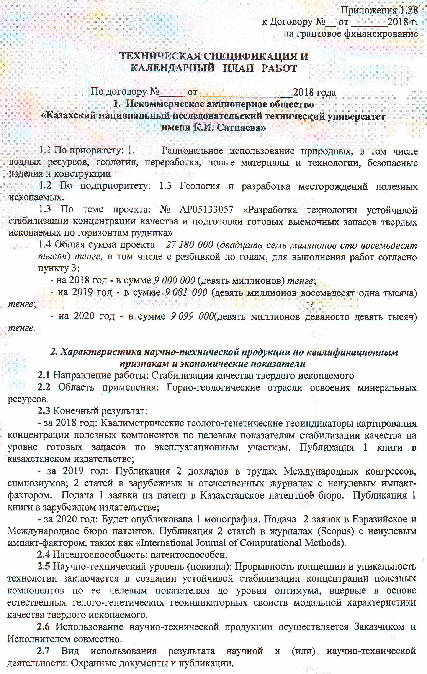
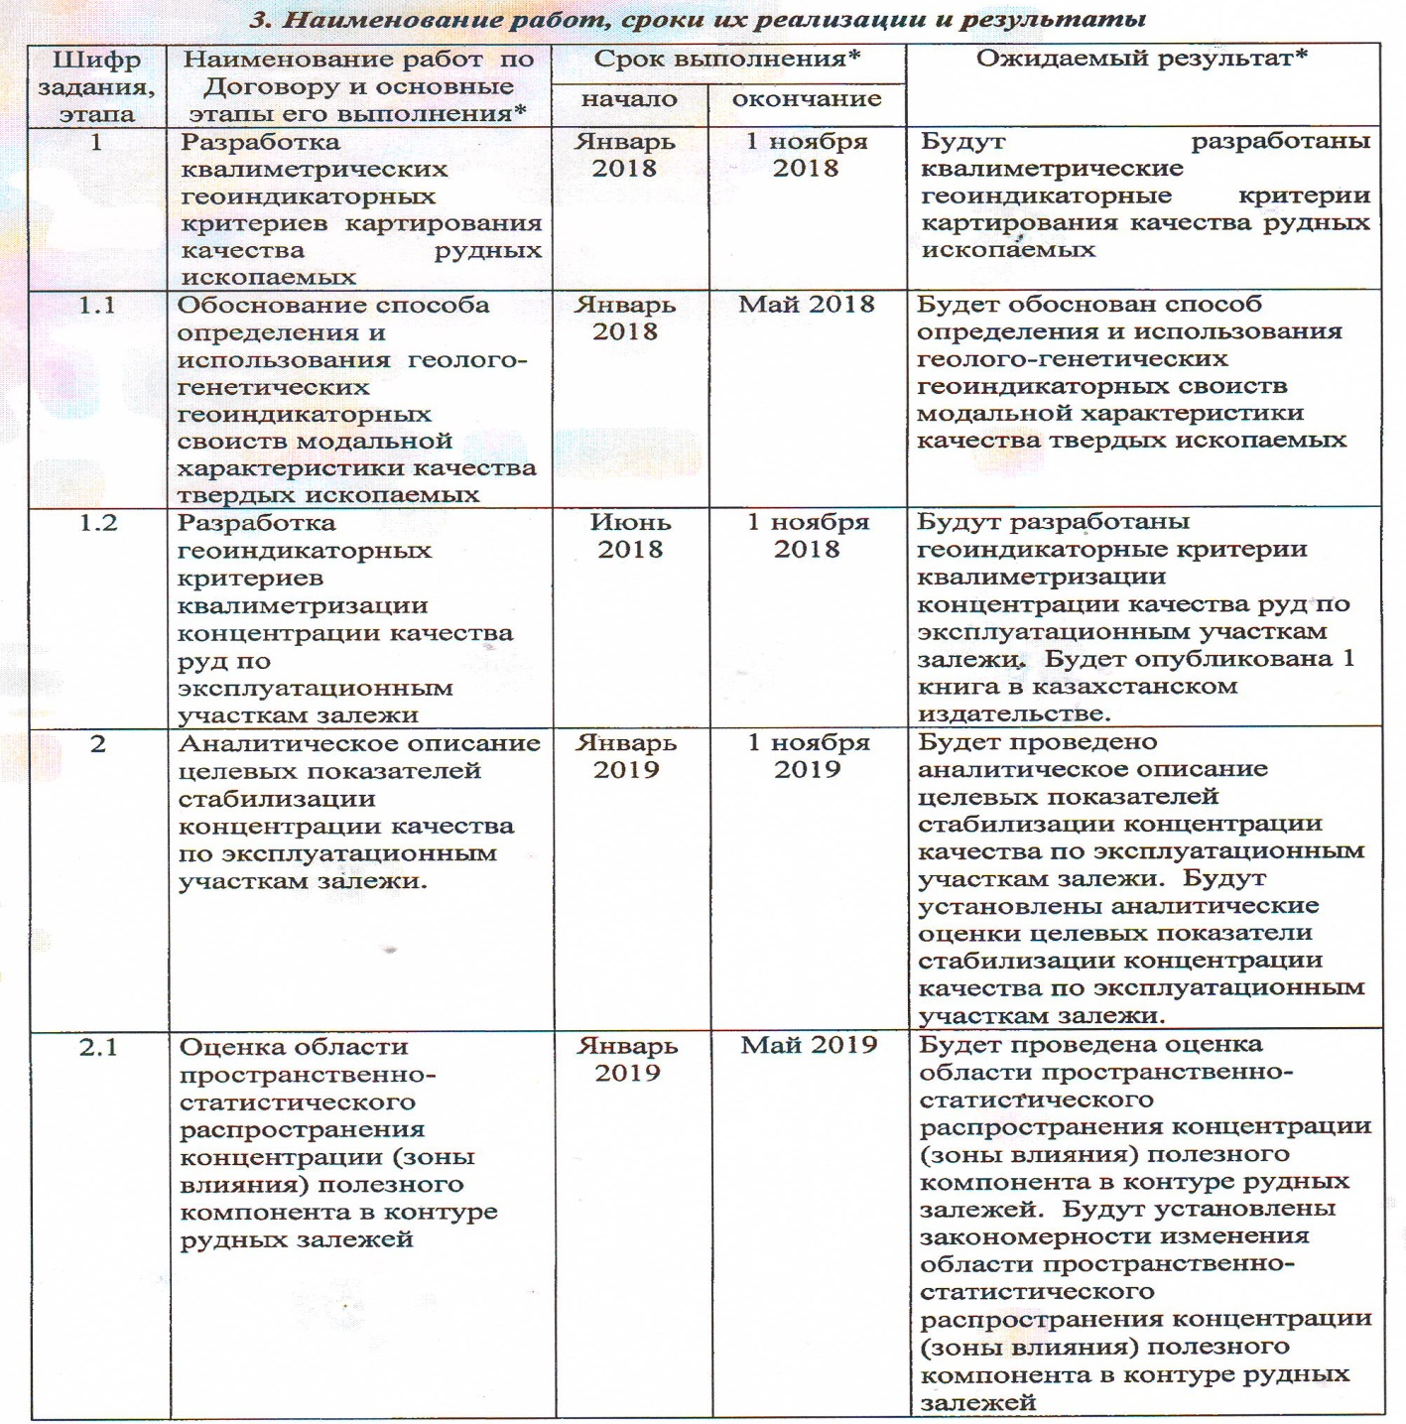




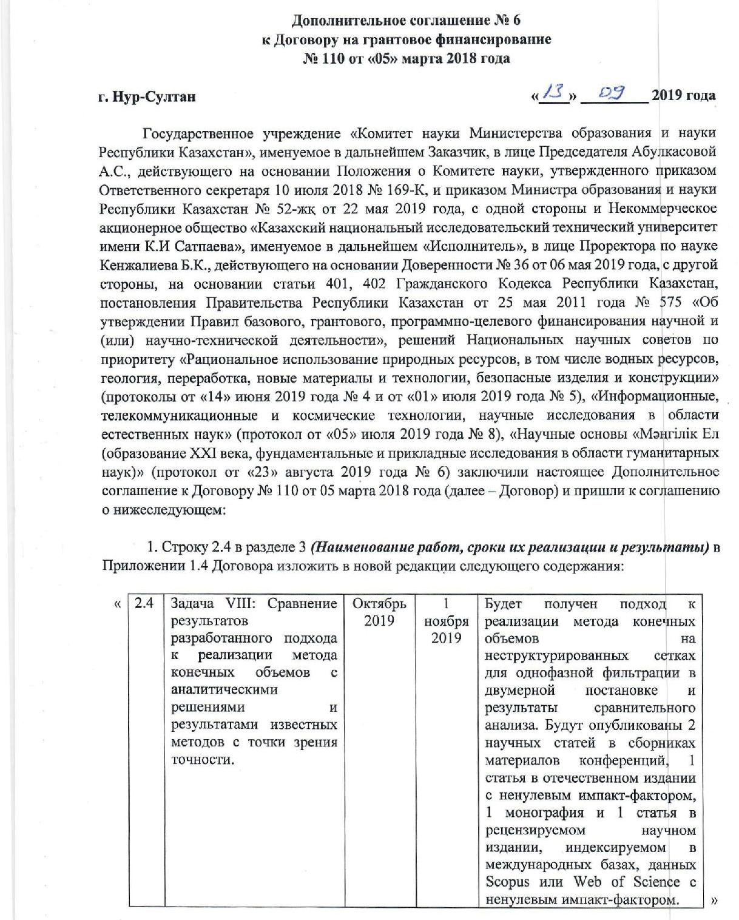
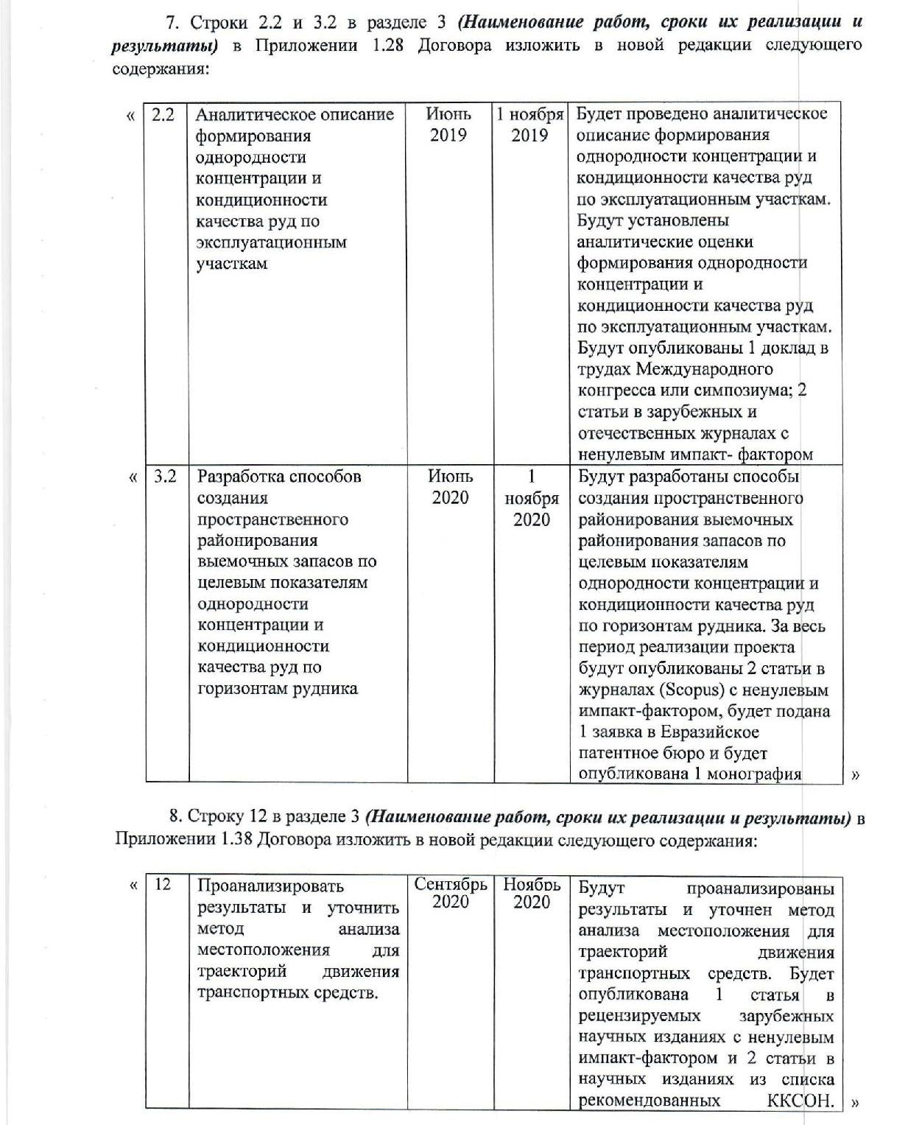



ПРИЛОЖЕНИЕ Б

Перечень опубликованных работ по теме за 2018-2020 годы:

Статьи
- Курманкожаев А. Специальное статистическое распределение показателей полезных ископаемых. Астана, Журнал Национальной академии горных наук, № 2, июнь 2018 г, с. 22-28. http://www.nagn.kz/images/Magazine/Zhurnal_3_NAGN.pdf
- Курманкожаев А. Квалиметрическое моделирование - новый этап эволюции в цифровой картографировании. Астана, Вестник КазНАЕН, №1., 2018, с. 58-66 https://kaznaen.kz/wp-content/uploads/2018/10/№-1-2018-почта.pdf
- Kurmankozhaev A., Orinbasarova E., Erzhakyzi A.. Digital model in the problems of Development of modern Cartography. «Scientific discussion» Editorial board address Praga, vol. I, №22, 2018г., st.36-vi. http://scientific-discussion.com/wp-content/uploads/2018/09/VOL-1-No-22-2018.pdf
- Курманкожаев А., Орынбасарова Э. Информационная обеспеченность содержания карты в условиях сложных объектов георесурсов. Г.Харьков., труды ХХХVIII Международный конференции «Казвиток науки в ХХI столітті», Науково-информаціиники центр «Знание», 2018г. с.87-93. http://nic-znanie.org.ua/images/docs/August_2018/Kharkiv_august_2018.pdf
- Курманкожаев А. Метод квалиметрической подготовки рудных залежей к подсчету их геологических запасов / А. Курманкожаев. – Алматы,: Вестник КазНИТУ им. К.И.Сатпаева, 2019. № 6. с.17-26. https://official.satbayev.university/download/document/12921/ВЕСТНИК-2019%20№6.pdf
- Курманкожаев А., Есбергенова Э.А. Структурные связи и взаимозаменяемость ассиметричных типов переменных. М.: Международный Евразийский научный журнал, №8 (77), Импакт фактор – 0,82. 2020г., с.13-17. https://euroasia-science.ru/wp-content/uploads/2020/09/Euroasia_877_6_august_2020.pdf
- Курманкожаев А. Advantages of degenerated model in the assessment of the distribution of ore reserves variables classified as normally distributed variables. Международный Турецкий научный журнал «Наука о земле». Импакт фактор – 1,362. Процентиль - 56%. Издатель – Совет научно-технических исследований Турция-Тубитак, 2020, 6 st. (в печати) https://journals.tubitak.gov.tr/earth/index.htm
- Курманкожаев А. Advantages of qualimatric modernization of the preparation of a geological reserve, using modal geoindicators. 3 CONFERENCE OF THE ARABIAN JOURNAL OF GEOSCIENCES (CAJG). Springer Pringer nature. Импакт фактор – 1,12. Процентиль - 35%, 2020, 5 st. (в печати)
- Монографии
- Курманкожаев А. Теоретическое начало вероятностного моделирования распределений показателей георесурсов. Монография, Алматы, издательство Satbayev University, 2019. – 221 с.
- Патенты
- Получен патент KZ на изобретение «Способ квалиметрической подготовки геологических запасов твердого ископаемого по горизонтам рудника» (№233535, 2019 г., Курманкожаев А.).
- Подана заявка для получения Евразийского патента наизобретение (№201800031, 2019 г., Курманкожаев А.).
- Подана заявка для получения Казахстанского патента на изобретение «Способ определения зоны влияния модальной величины полезного компонента на зональность расчленения подсчитываемых запасов рудных залежей» (№ 2019 /0637.1, 03.09.2019 г, Курманкожаев А.).

ПРИЛОЖЕНИЕ В



